Oblikovanje programske potpore
Ak. god. 2016./2017.

Dokumentacija, Rev. 1.1

Grupa: Kavon
Voditelj: dr. sc. Miljenko Krhen

Datum predaje: -.-.2017.

Nastavnik: Miljenko Krhen

Sadržaj

1. Dnevnik promjena dokumentacije 3
2. Opis projektnog zadatka 5
2.1 Projektni prijedlog 5
2.2. Zahtjevi za informacijski sustav 5
2.2.1. Korisnici informacijskog sustava i njihove ovlasti/mogućnosti 5
2.2.2. Posebne funkcionalnosti sustava 5
2.2.3. Ostale funkcionalnosti sustava 7
2.3. Cilj i dugoročna korist rješenja 7
2.4. Potencijalni kupci i korisnici 7
3. Pojmovnik 8
4. Funkcijski zahtjevi 9
5. Ostali zahtjevi 35
6. Arhitektura i dizajn sustava 36
7. Implementacija i korisničko sučelje 45
8. Zaključak i budući rad 46
Popis literature 47
Dodatak A: Index 48
Dodatak B: Dnevnik sastanaka 49
Dodatak C: Prikaz aktivnosti grupe 51
Dodatak D: Plan rada i ostvarenje 54

Dnevnik promjena dokumentacije

REV. | OPIS PROMJENA | AUTORI | DATUM
0.1 | - napravljen inicijalni predložak  - dodan projektni zadatak | Modrušan | 25.10.2017.
0.2 | - dodani početni obrasci upotrebe (Use Case) | Kravršćan | 25.10.2017.
0.3 | - dodan dnevnik sastajanja  - naknadno ažuriranje i uređivanje dnevnika sastajanja | Paulinović, Galić | 26.10.2017.
0.4 | - dodan prijedlog modela baze podataka | Krmpotić-Đurđević | 27.10.2017.
0.5 | - završeni obrasci upotrebe (Use Case)  - dodani sekvencijski dijagrami | Kravršćan, Paulinović | 5.11.2017.
0.6 | - prebacivanje, do sad napravljene, dokumentacije na Gitlab Wiki | Modrušan, Krmpotić-Đurđević, Galić | 10.11.2017.
0.7 | - dovršeni svi sekvencijski dijagrami i opisi | Paulinović | 14.11.2017.
0.8 | - arhitektura sustava (MVC) dorađen ER model baze podataka | Sodić, Krmpotić-Đurđević | 15.11.2017.
1.0 | - kontrola dokumentacije  - ispravljene pogreške i dodani detalji  - konačna prva verzija dokumentacije | Krmpotić-Đurđević, Sodić, Galić, Paulinović, Modrušan, Kravršćan | 17.11.2017.

Opis projektnog zadatka

2.1 Projektni prijedlog
Tvrtka za čuvanje kućnih ljubimaca nudi sljedeće usluge:
- Dolazak/odlazak po psa na čuvanje
- Odlazak veterinaru
- Šetnje
- Čuvanje pasa
- Hranjenje mačaka
- Čuvanje egzota, glodavaca, dvojezubaca
- Davanje terapije
- Edukacija
- Rezanje noktiju
Za tvrtku je potrebno razviti učinkovit informacijski sustav ostvaren u obliku web aplikacije. Sustav treba zaposlenicima omogućiti lakšu i kvalitetniju organizaciju posla, a klijentima pružiti opciju online rezervacija i naručivanja usluga. Aplikacija uključuje i intranet koji koriste zaposlenici.
Radno vrijeme tvrtke nije fiksno. Prijava ljubimaca za usluge aktivna je uvijek, a oni se zaprimaju/zbrinjavaju ovisno o dostupnosti. Preuzimanje ljubimaca također se vrši u dogovorenim terminima.

2.2. Zahtjevi za informacijski sustav

2.2.1. Korisnici informacijskog sustava i njihove ovlasti/mogućnosti
Informacijski sustav razlikuje tri vrste korisnika: registrirani klijent, zaposlenik i administrator.
Registrirani klijent može rezervirati usluge slanjem zahtjeva. Sustav pamti njegove podatke i podatke o njegovim ljubimcima. Postupak i zahtjev za registraciju klijenata opisani su u odjeljku 2.2.1, a njegov pregled u odjeljku 2.2.2.
Zaposlenik može mijenjati određeni dio vlastitih informacija i svoju lozinku. Registracija zaposlenika opisana je u odjeljku 2.2.5, a pregled i ovlasti u odjeljku 2.2.6.
Administrator sustava također je zaposlenik, ali s najvećom razinom autorizacije. Njegov pregled i ovlasti opisani su u odjeljku 2.2.8.

2.2.2. Posebne funkcionalnosti sustava

2.2.2.1. Registracija klijenta
Klijent prilikom registracije unosi vlastite podatke. Obavezni podaci su njegovo ime, prezime, OIB, adresa stanovanja i elektroničke pošte te broj telefona. Također se nudi i opcija unošenja pojedinosti o jednom ili više kućnih ljubimaca s ciljem ubrzanja korištenja aplikacije u budućnosti. Ovisno o ljubimcu, sustav može tražiti neke dodatne obavezne informacije. Uz sve obavezne i neobavezne podatke, klijent mora izabrati i lozinku.
Kao korisničko ime koristiti će se unesena adresa elektroničke pošte koja je jedinstvena za svakog klijenta.

2.2.2.2. Pregled registriranog klijenta
Klijent vidi sve svoje zahtjeve i njihove trenutne razine. Postupak zaprimanja, određivanja razina i obrade zahtjeva detaljnije je objašnjen u odjeljcima 2.2.3 i 2.2.7.
Klijent može mijenjati dio svojih podataka i lozinku.

2.2.2.3. Prijava ljubimaca za usluge
Nakon spajanja na sustav, registrirani klijent ima mogućnost rezervacije željene usluge. Rezervacija usluge zahtjeva precizno određivanje njenog termina i vrste. Ovisno o odabranoj usluzi, nudi se i preferencijalni odabir zaposlenika kod kojeg klijent želi zbrinuti svog ljubimca. Registrirani klijenti ovdje imaju pristup svojim uobičajenim podacima. Jednom kad klijent unese sve potrebne informacije, može poslati zahtjev čime se razina tog zahtjeva postavlja na 1. Dostupna je dodatna opcija podsjetnika koja je detaljno opisana u odjeljku 2.2.4.
Nakon slanja obrasca, klijent u svom pregledu vidi podneseni zahtjev. Uz zahtjev je navedena i njegova trenutna razina (od 1 do 3), što je pojašnjeno detaljnije u odjeljku 2.2.7. Klijent može mijenjati zahtjev dok god je on na razini 1.

2.2.2.4. Podsjetnik na zakazani termin usluge
Nakon uspješnog završetka prijave, zahtjev prolazi kroz proceduru opisanu u odjeljku 2.2.7. Čim zahtjev dosegne razinu broj 2, klijent dobija e-mail s ponudom. Ukoliko je klijent pri slanju zahtjeva odabrao da želi podsjetnik, sustav mu ga automatski šalje u određeno vrijeme prije termina usluge, također preko adrese elektroničke pošte.

2.2.2.5. Registracija zaposlenika
Svi zaposlenici u sustav se prijavljuju kao klijenti i inicijalno imaju samo ovlasti klijenta, zaposliti ih može isključivo administrator. Za svakog se od njih uz osnovne podatke mogu navesti dodatni atributi poput životinja koje je pojedini zaposlenik spreman preuzeti te usluga koje je spreman obaviti.
Nakon što ga administrator zaposli, svaki zaposlenik ima opciju definiranja vremena u kojem nije u mogućnosti ili ne želi preuzeti posao (dalje u tekstu kao interval nedostupnosti).
Zaposleniku se na odabir nudi hoće li elektroničkom poštom primati obavijesti za sve poslove, samo za poslove u kojima je naveden kao preferencijalni odabir ili nikada.

2.2.2.6. Pregled i ovlasti zaposlenika
Nakon uspješne prijave u sustav, zaposleniku se nude tri različita pregleda poslova:
- Nepreuzeti poslovi (zahtjevi razine 1)
- Poslovi na čekanju (zahtjevi razine 2)
- Zaključeni poslovi (zahtjevi razine 3)
Pregled Nepreuzeti poslovi zaposleniku prikazuje sve zadatke koje može preuzeti. Ovdje se mogu naći samo zadaci čije se vrijeme ne preklapa ni s intervalom nedostupnosti ni s vremenom bilo kojeg već prihvaćenog zadatka od strane tog zaposlenika. Prikazuju se svi podaci o zadatku koje je registrirani klijent upisao kao i podaci o dotičnom klijentu. Postupak preuzimanja poslova i obrade zahtjeva opisan je u odjeljku 2.2.7.

2.2.2.7. Postupak obrade zahtjeva
Kada klijent zatraži uslugu, taj posao se stavlja u pregled Nepreuzeti poslovi. Nakon što neki zaposlenik preuzme posao, on nestaje iz pregleda Nepreuzeti poslovi (svim zaposlenicima) te se prebacuje u pregled Poslovi na čekanju (samo zaposleniku koji je taj posao preuzeo). U ovom trenutku, klijent o čijem je zadatku riječ dobija e-mail s ponudom te dotični zahtjev dobija oznaku razine 2.
Nakon što klijent plati, šalje potvrdu o plaćanju administratoru koji mora odobriti zadatak. Nakon odobrenja, zaposleniku se zadatak premješta iz pregleda Poslovi na čekanju u pregled Zaključeni poslovi, te sam zahtjev dobija oznaku razine 3.

2.2.2.8. Pregled i ovlasti Administratora
Administrator ima sve ovlasti nad sustavom:
- Dodavanje, brisanje i uređivanje zaposlenika
- Dodavanje, brisanje i uređivanje klijenata
- Dodavanje, brisanje i uređivanje zadataka
- Uvid u sve zadatke na svim razinama za sve zaposlenike
Administrator jedini može unaprijediti zahtjev na razinu broj 3 i to tek nakon što mu klijent pošalje potvrdu o plaćanju. Ima i opciju odbijanja/otkazivanja zahtjeva bilo koje razine. Za sve odbijene zahtjeve, sustav može automatski poslati odbijenicu putem elektroničke pošte. Administrator može u ime klijenata otvarati nove zahtjeve u slučajevima kada se netko naruči telefonom ili e-mailom, a ne putem web aplikacije.

2.2.3. Ostale funkcionalnosti sustava
Sustav mora omogućiti istovremeni rad administratora, zaposlenika i neograničenog broja registriranih klijenata.

2.3. Cilj i dugoročna korist rješenja
Cilj izrade web aplikacije je olakšati i ubrzati proces zatraživanja usluga te pojednostavljenje komunikacije između zaposlenika tvrtke. Uz web aplikaciju povećanjem broja klijenata i zaposlenika neće se mijenjati kompleksnost organizacije posla kao što bi to bio slučaj da se nastavi poslovati korištenjem mailova i putem telefona.

2.4. Potencijalni kupci i korisnici
Dosadašnje korisnike uputiti će se na novi način naručivanja usluga, odnosno korištenje web aplikacije, a modernizacija načina poslovanja mogla bi dovesti nove korisnike i tako povećati promet tvrtke

Pojmovnik

Java: Objektno orijentiran jezik nezavisan o platformi koji se može koristiti za izradu web aplikacija.
UML (Unified Modeling Language): razvojni jezik modela opće svrhe čiji je cilj slikovno predstavljanje dizajna sustava.
SQL: Najpopluarniji jezik za rad s bazom podataka. Objedinjuje funkcije jezika za definiciju podataka i jezika za rukovanje podacima.
Git: Distribuirani jezik za upravljanje izvornim kodom.
Spring Framework: Spring aplikacijski okvir može se koristiti za izradu web aplikacija u Java EE platformi.
Eclipse: Programska razvojna okolina (IDE) koja se najčešće koristi razvoj aplikacija u Javi. Sastoji se od osnovnog radnog prostora te ima mogućnost dodavanja raznih proširenja za uređivanje okoline.
JavaScript: Skriptni jezik koji se koristi u pretraživačima s ciljem stvaranja dinamičkog sadržaja.
Model-view-controller: Programski obrazac arhitekture za implementaciju korisničkih sučelja na računalima. Aplikacija se dijeli na tri međusobno povezana dijela kako bi se odvojila unutarnja reprezentacija informacije od načina na koji je ta informacija prikazana korisniku.

Funkcijski zahtjevi

Dionici:
- Vlasnik tvrtke
- Zaposlenici tvrtke
- Klijenti tvrtke
- Administratori web aplikacije
- Inženjeri koji održavaju sustav
Aktori i njihovi funkcionalni zahtjevi
- Administrator (inicijator)
- Klijent (inicijator)
- Zaposlenik (inicijator)
- Baza podataka (sudionik) - pohranjuje podatke o:
  - registriranim klijentima
  - registriranim zaposlenicima
  - postojećim uslugama
  - ljubimcima
- Neregistrirani korisnik (inicijator) - može se registrirati na web mjesto
Opisi obrazaca uporabe
UC1 – Registracija
- Glavni sudionik: neregistrirani korisnik
- Sporedni sudionik: poslužitelj, baza podataka
- Preduvjeti: -
- Cilj: dodati novog klijenta u sustav
- Rezultat: klijent dodan u sustav
- Željeni scenarij:
- Neregistrirani korisnik odabire opciju za registraciju
- Neregistrirani korisnik upisuje sve potrebne podatke
- Provjerava se ispravnost podataka
- Novonastali korisnik pohranjuje se u bazu podataka i inicijalno dobiva ulogu klijenta
- Mogući drugi scenarij:
- Korisnik s unesenom adresom elektroničke pošte već postoji u bazi podataka
- Sustav javlja poruku o grešci
UC2 – DodavanjeZaposlenika
- Glavni sudionik: administrator
- Sporedni sudionik: poslužitelj, baza podataka
- Preduvjeti: administratorske ovlasti, administrator se nalazi u pregledu podataka korisnika (UC4)
- Cilj: dodati novog zaposlenika u sustav
- Rezultat: korisnik zaposlen
- Željeni scenarij:
- Administrator odabire opciju za zapošljavanje korisnika
- Uloga korisnika promiče se u ulogu zaposlenika
UC3 – Prijava
- Glavni sudionik: korisnik (administrator/zaposlenik/klijent)
- Sporedni sudionik: poslužitelj, baza podataka
- Preduvjeti: korisnik postoji u sustavu
- Cilj: prijava korisnika u sustav
- Rezultat: korisnik prijavljen u sustav
- Željeni scenarij:
- Korisnik odabere opciju prijave u sustav
- Korisnik upisuje adresu elektroničke pošte i lozinku
- Poslužitelj provjerava podatke pomoću baze podataka
- Korisnik je prijavljen u sustav, započinje sjednica
- Mogući drugi scenarij:
- Podaci su pogrešni
- Poslužitelj obavijesti korisnika o grešci i traži ga ponovni unos podataka
UC4 – PregledIUređivanjePodataka
- Glavni sudionik: korisnik
- Sporedni sudionik: poslužitelj, baza podataka
- Preduvjeti: korisnik je prijavljen u sustav
- Cilj: pregled/promjena podataka korisnika
- Rezultat: podaci korisnika su promijenjeni/pregledani
- Željeni scenarij:
- Korisnik odabire opciju pregleda svojih podataka
- Korisniku se za neke podatke nudi i mogućnost izmjene
- Poslužitelj provjerava jesu li izmijenjeni podaci u odgovarajućem formatu
- Novi se podaci upisuju u bazu podataka
- Mogući drugi scenarij:
- Dio podataka je u pogrešnom formatu te poslužitelj obavještava korisnika o grešci
UC5 – UklanjanjeZaposlenika
- Glavni sudionik: administrator
- Sporedni sudionik: poslužitelj, baza podataka
- Preduvjeti: administratorske ovlasti, administrator se nalazi u pregledu podataka zaposlenika (UC4)
- Cilj: maknuti korisniku ulogu zaposlenika
- Rezultat: zaposlenik više nije u sustavu/bazi
- Željeni scenarij:
- Administrator odabere opciju uklanjanja uloge zaposlenika
- Korisnik gubi ulogu zaposlenika
- Mogući drugi scenarij:
- Zaposlenik trenutno ima dodijeljenu potvrđenu uslugu
- Sustav javlja poruku o grešci
UC6 – BrisanjeKorisnika
- Glavni sudionik: korisnik
- Sporedni sudionik: poslužitelj, baza podataka
- Preduvjeti: Klijent je prijavljen i nalazi se u pregledu vlastitih podataka (UC4)
- Cilj: obrisati korisnika iz sustava
- Rezultat: Korisnik više nije u sustavu/bazi
- Željeni scenarij:
- Korisnik odabere opciju brisanja sebe iz sustava
- Korisnik se obriše iz sustava
- Mogući drugi scenarij
- Korisnik ima ulogu zaposlenika te sustav javlja poruku o nemogućnosti brisanja dok se ona ne oduzme
UC7 – DodavanjeLjubimca
- Glavni sudionik: klijent
- Sporedni sudionik: poslužitelj, baza podataka
- Preduvjeti: klijent je prijavljen u sustav
- Cilj: dodati novog ljubimca klijentu
- Rezultat: klijent ima novog ljubimca u sustavu
- Željeni scenarij:
- Klijent odabire opciju dodavanja novog ljubimca
- Klijent unosi sve potrebne podatke o ljubimcu
- Podaci o ljubimcu upisuju se u bazu podataka
- Mogući drugi scenarij:
- Dio podataka je u pogrešnom formatu te poslužitelj obavještava korisnika o grešci
UC8 – BrisanjeLjubimca
- Glavni sudionik: klijent
- Sporedni sudionik: poslužitelj, baza podataka
- Preduvjeti: klijent je prijavljen u sustav
- Cilj: obrisati jednog od ljubimaca klijenta
- Rezultat: ljubimac je obrisan
- Željeni scenarij:
- Klijent odabire opciju brisanja ljubimca
- Sustav dohvaća sve ljubimce koji pripadaju klijentu
- Klijent odabire i briše ljubimca
- Ljubimac je obrisan
UC9 – StvaranjeRezervacije
- Glavni sudionik: klijent
- Sporedni sudionik: poslužitelj, baza podataka
- Preduvjeti: Klijent je prijavljen u sustav
- Cilj: stvoriti rezervaciju
- Rezultat: rezervacija stvorena
- Željeni scenarij:
- Klijent odabire opciju rezerviranja usluge
- Klijent ispunjava detalje rezervacije
- Rezervacija je stavljena u listu gdje je zaposlenici mogu preuzeti te postaje dostupna klijentu na praćenje
- Mogući drugi scenarij:
- Dio podataka je u pogrešnom formatu te poslužitelj obavještava korisnika o grešci
UC10 – UređivanjeRezervacije
- Glavni sudionik: klijent
- Sporedni sudionik: poslužitelj, baza podataka
- Preduvjeti: rezervacija još nije preuzeta, klijent se nalazi u pregledu za praćenje rezervacija (UC11)
- Cilj: promijeniti podatke rezervacije
- Rezultat: promijenjeni podaci rezervacije
- Željeni scenarij:
- Klijent odabire rezervaciju koju želi urediti
- Klijent uređuje rezervaciju
- Klijent sprema promjene
- Podaci su ažurirani
- Mogući drugi scenarij:
- Netko je u međuvremenu preuzeo rezervaciju ili dio podataka je u pogrešnom formatu
- Poslužitelj javlja grešku
UC11 – PraćenjeRezervacije
- Glavni sudionik: klijent
- Sporedni sudionik: poslužitelj, baza podataka
- Preduvjeti: postoje rezervacije za praćenje te je prijavljeni klijent njihov vlasnik
- Cilj: saznati stanje rezervacije
- Rezultat: Klijent je dobio informaciju o stanju rezervacije
- Željeni scenarij:
- Klijent ulazi u pregled za praćenje rezervacija
- Poslužitelj iz baze dohvaća popis svih rezervacija dotičnog klijenta te mu ih prikazuje
- Klijent dobiva informacije o stanjima svih svojih rezervacija
UC12 – PrihvaćanjeRezervacije
- Glavni sudionik: zaposlenik
- Sporedni sudionik: poslužitelj, baza podataka
- Preduvjeti: prijavljeni zaposlenik se nalazi u pregledu rezervacija (UC16), rezervacija se nalazi u listi nepreuzetih rezervacija
- Cilj: prihvatiti termin rezervacije (rezervacija se premješta iz liste nepreuzetih u zaposlenikovu listu preuzetih rezervacija)
- Rezultat: termin rezervacije prihvaćen/ rezervacija se premješta u listu preuzetih rezervacija zaposlenika
- Željeni scenarij:
- Zaposlenik pregledava listu nepreuzetih rezervacija
- Zaposlenik odabire rezervaciju koju želi prihvatiti
- Rezervacija se prebacuje u vlastitu listu preuzetih rezervacija dotičnog zaposlenika
- Korisniku se šalje poruka s ponudom
- Podaci se upisuju u bazu podataka
- Mogući drugi scenarij:
- Netko je drugi u međuvremenu prihvatio rezervaciju koju je zaposlenik htio preuzeti
- Poslužitelj javlja zaposleniku da je rezervacija već preuzeta
UC13 – PotvrdaPlaćeneRezervacije
- Glavni sudionik: administrator
- Sporedni sudionik: poslužitelj, baza podataka
- Preduvjeti: administratorske ovlasti, administrator se nalazi u pregledu rezervacija (UC16), postoji zaposlenik koji je rezervaciju preuzeo
- Cilj: potvrditi rezervaciju kako bi mogao započeti stvaran posao
- Rezultat: rezervacija potvrđena, posao započinje
- Željeni scenarij:
- Administrator odabire opciju potvrđivanja rezervacije te se ona prebacuje u listu potvrđenih rezervacija
UC14 – OtkazivanjeRezervacije
- Glavni sudionik: administrator
- Sporedni sudionik: poslužitelj, baza podataka
- Preduvjeti: administratorske ovlasti, administrator se nalazi u pregledu rezervacija (UC16)
- Cilj: otkazati rezervaciju neovisno o tome u kojoj se fazi / listi nalazi
- Rezultat: rezervacija je otkazana
- Željeni scenarij:
- Administrator odabere opciju otkazivanja neke od rezervacija
- Rezervacija je otkazana i miče se iz svih pregleda
UC15 – SlanjePodsjetnika
- Glavni sudionik: poslužitelj
- Sporedni sudionik: klijent, baza podataka
- Preduvjeti: -
- Cilj: podsjetiti Klijenta da ima zakazani termin
- Rezultat: Klijent je informiran
- Željeni scenarij:
- Poslužitelj periodički (jednom dnevno) provjerava postoje li potvrđene rezervacije unutar iduća 24 sata za koje je klijent odabrao opciju slanja podsjetnika
- Za svaku rezervaciju koja ispunjava navedeni uvjet, poslužitelj šalje podsjetnik klijentu putem elektroničke pošte.
UC16 – PregledRezervacija
- Glavni sudionik: zaposlenik
- Sporedni sudionik: poslužitelj, baza podataka
- Preduvjeti: zaposlenik je prijavljen u sustav
- Cilj: pregledati postojeće rezervacije
- Rezultat: -
- Željeni scenarij:
- Zaposlenik odabere opciju pregleda postojećih rezervacija
- Zaposlenik vidi:
  - Sve nepreuzete rezervacije u vremenu u kojem je dotični zaposlenik dostupan
  - Sve rezervacije koje je on preuzeo, a još nisu plaćene
  - Sve rezervacije koje je on preuzeo i plaćene su
UC17 – Odjava
- Glavni sudionik: korisnik
- Sporedni sudionik: poslužitelj
- Preduvjeti: korisnik je prijavljen u sustav
- Cilj: odjaviti se iz sustava
- Rezultat: korisnik više nije prijavljen, sjednica je zatvorena
- Željeni scenarij:
- Korisnik odabere opciju odjave iz sustava
- Poslužitelj odbacuje postojeću sjednicu i odjavljuje korisnika
Dijagrami obrazaca uporabe
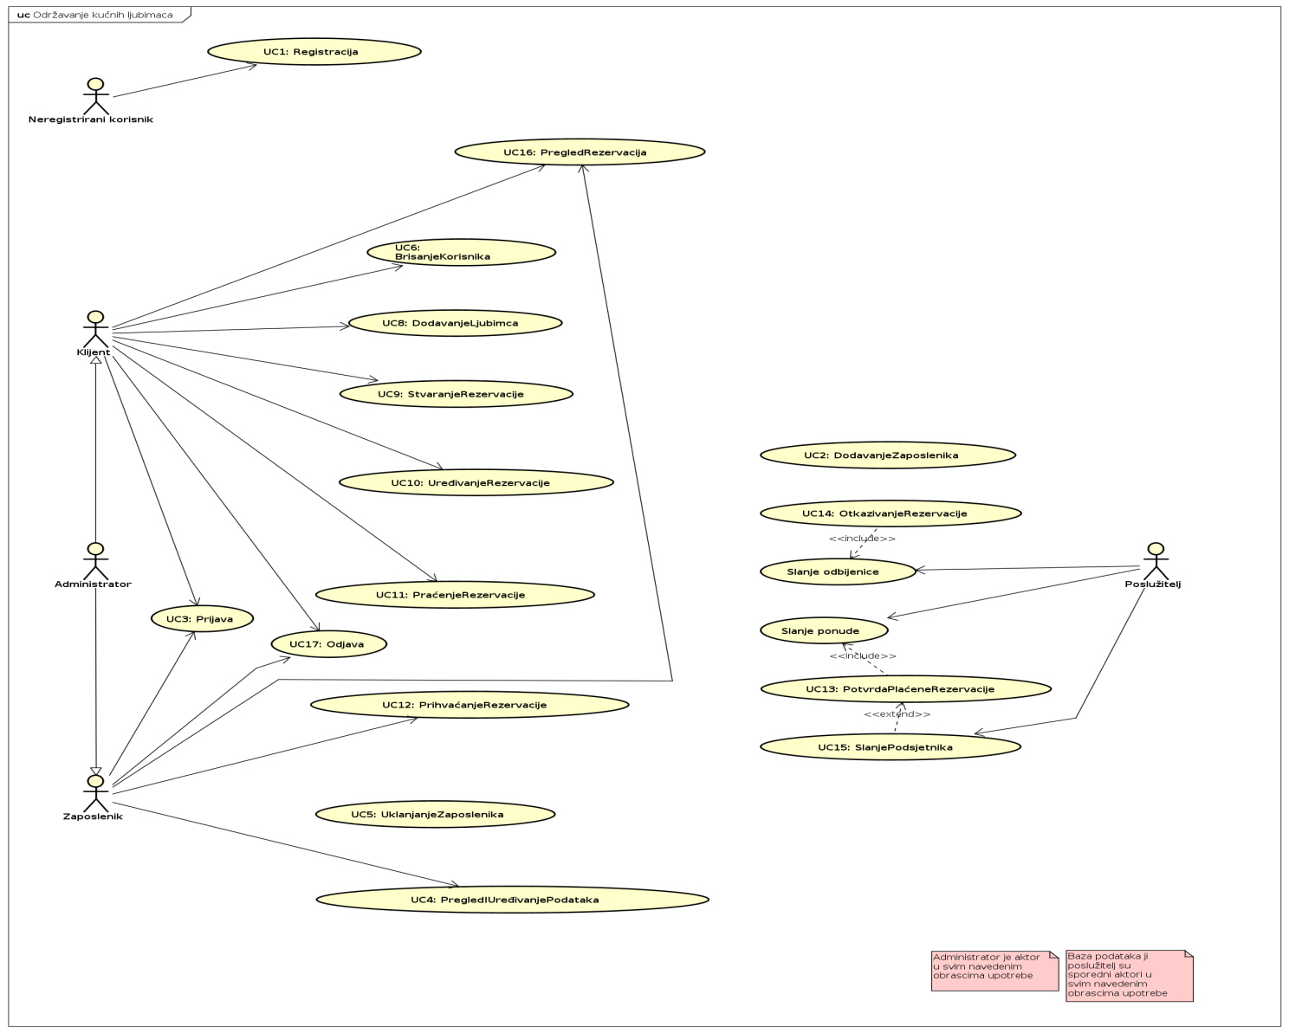
Slika 4.1 - Cjeloviti pregled svih obrazaca upotrebe

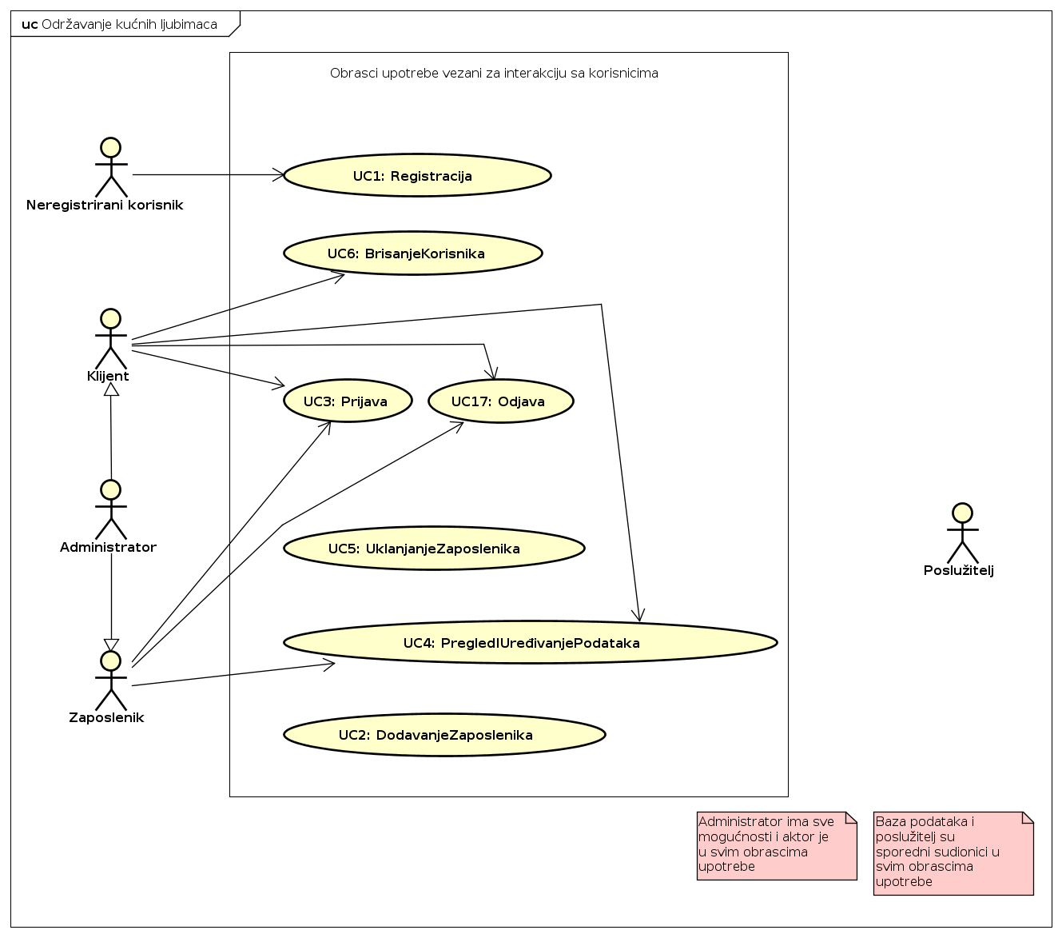
Slika 4.2 - Obrasci vezani za interakciju s korisnicima
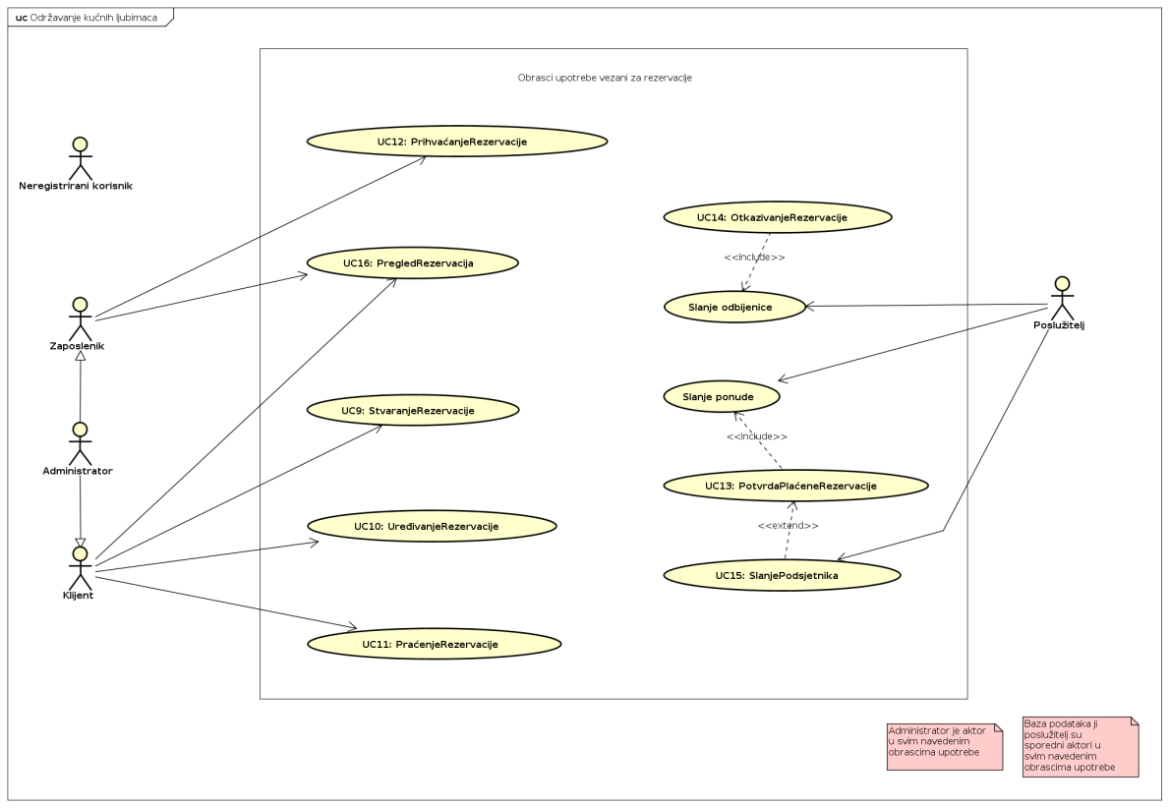
Slika 4.3 - Obrasci vezani za rezervacije
Sekvencijski dijagrami

Obrazac uporabe UC1 (Registracija)
Neregistrirani korisnik odabire opciju registracije te mu poslužitelj prikazuje formular za registraciju. Sljedeći postupak se ponavlja dok neregistrirani korisnik uspješno ne dovrši registraciju. Neregistrirani korisnik unosi tražene podatke i odabire pohranu svojih podataka, nakon čega poslužitelj provjerava ispravnost podataka i provjerava postoji li klijent s danom adresom elektroničke pošte u bazi podataka. U slučaju da su podatci ispravno uneseni te ne postoji korisnik u bazi podataka, on će biti uspješno registriran i obaviješten o uspjehu registracije. U suprotnom, neregistriranom će korisniku biti prikazana poruka o grešci i omogućen ponovni unos podataka.
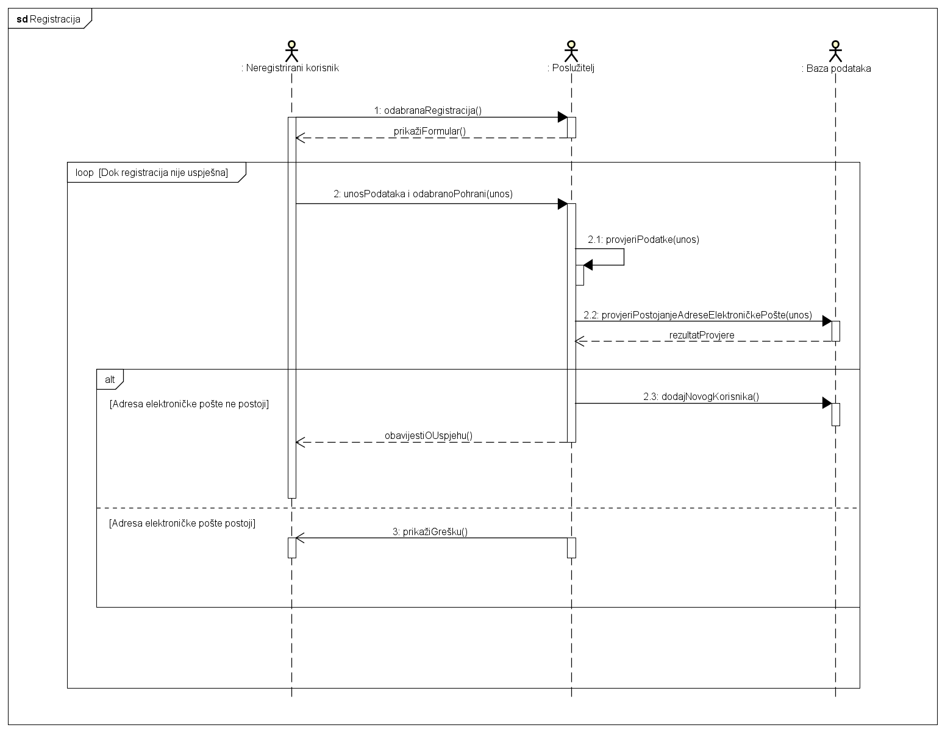
Slika 4.4 - Sekvencijski dijagram za UC1 (Registracija)
Obrazac uporabe UC2 (DodavanjeZaposlenika)
Administrator se nalazi na pregledu podataka korisnika. Ovdje može odabrati opciju dodavanja uloge zaposlenika korisniku, nakon čega mu poslužitelj prikazuje potvrdni prozor. Potvrdi li administrator navedenu opciju, korisniku se na ulogu klijenta dodaje i uloga zaposlenika.

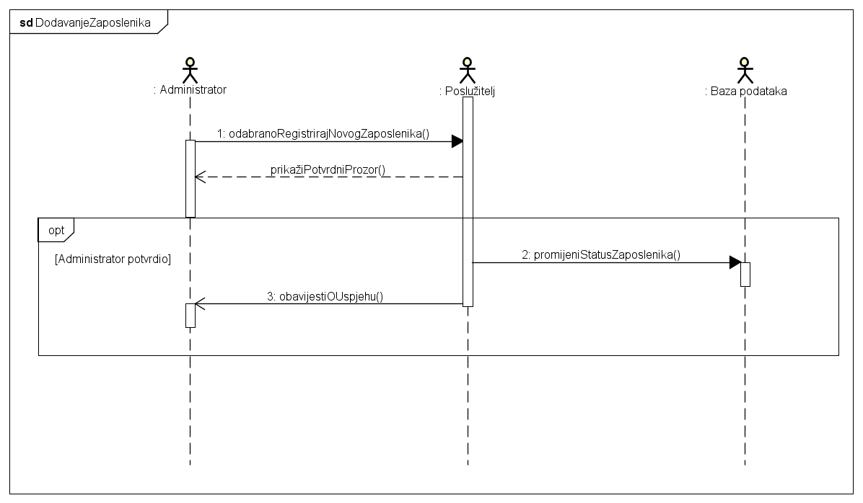
Slika 4.5 - Sekvencijski dijagram za UC2 (DodavanjeZaposlenika)
Obrazac uporabe UC3 (Prijava)
Korisnik odabire opciju prijave u sustav te mu poslužitelj prikazuje formular za prijavu. Sljedeći se postupak ponavlja dok korisnik uspješno ne dovrši prijavu. Korisnik unosi tražene podatke i odabire prijavu, nakon čega poslužitelj prosljeđuje podatke bazi podataka koja validira unos. Rezultat validacije vraća se poslužitelju koji u slučaju ispravnog unosa, obaviještava korisnika o uspješnosti prijave u sustav. U suprotnome će korisniku biti prikazana poruka o grešci i omogućen ponovni upis podataka.
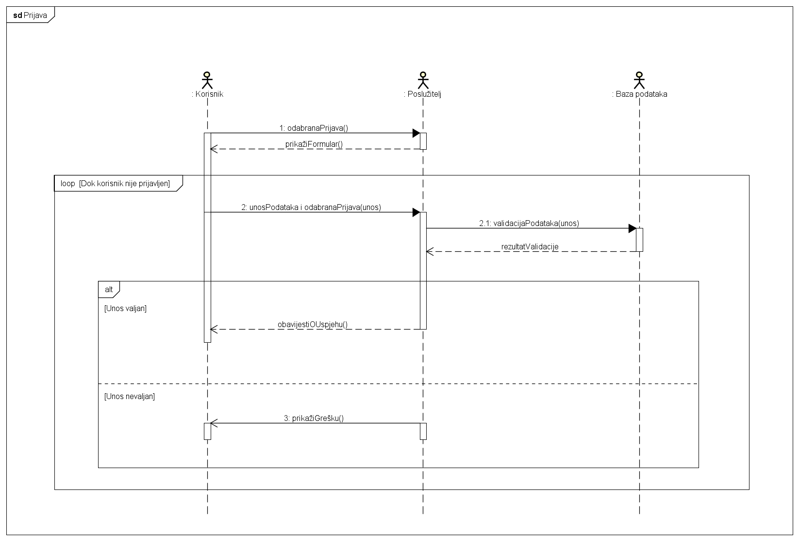
Slika 4.6 - Sekvencijski dijagram za UC3 (Prijava)
Obrazac uporabe UC4 (PregledIUređivanjePodataka)
Korisnik odabire opciju pregleda svojih podataka nakon čega poslužitelj dohvaća relevantne podatke o korisniku iz baze podataka i prikazuje mu formular. Sljedeći se postupak ponavlja dok se željene promjene uspješno ne pohrane. Korisnik potom unosi podatke i odabire pohranu, nakon čega poslužitelj provjerava ispravnost unesenih podataka. U slučaju da su podatci valjani, poslužitelj pokušava izmijeniti podatke spremljene u bazi podataka. Baza podataka vraća rezultat pokušaja izmjene poslužitelju, koji ga prikazuje korisniku. U slučaju da je korisnikov unosi bio nevaljan, poslužitelj korisniku prikazuje poruku o grešci i omogućuje ponovni upis podataka.
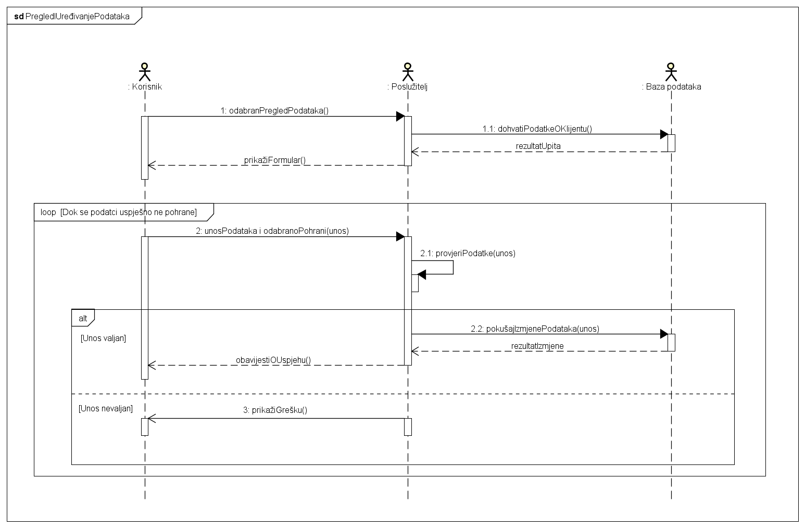
Slika 4.7 - Sekvencijski dijagram za UC4 (PregledIUređivanjePodataka)

Obrazac uporabe UC5 (UklanjanjeZaposlenika)
Administrator se nalazi na pregledu podataka zaposlenika i tamo odabire opciju uklanjanja zaposlenika. Poslužitelj mu nakon toga prikazuje potvrdni prozor. U slučaju da je administrator potvrdio i dotičnom zaposleniku trenutno nije dodijeljena ni jedna potvrđena rezervacija, miče mu se uloga zaposlenika. U suprotnom, sustav javlja grešku.
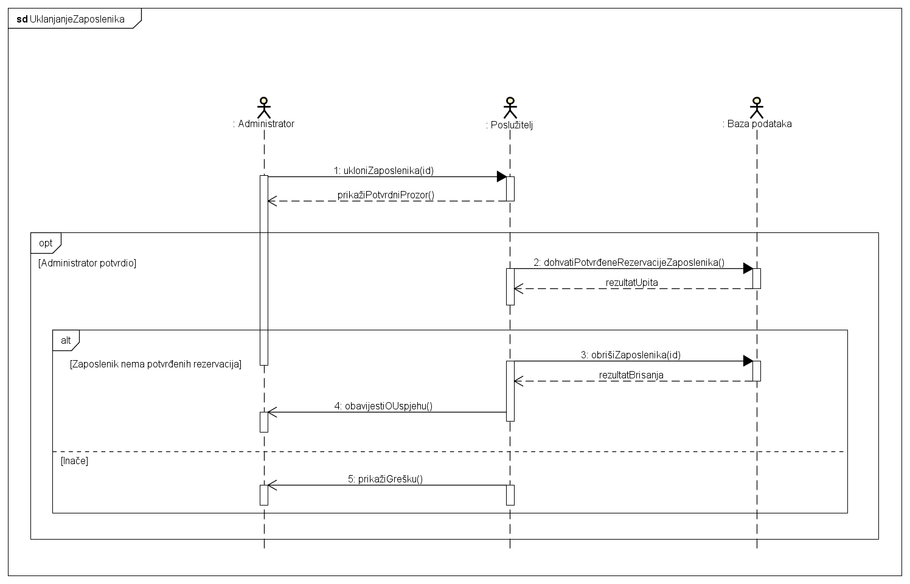Slika 4.8 - Sekvencijski dijagram za UC5 (UklanjanjeZaposlenika)

Obrazac uporabe UC6 (BrisanjeKorisnika)
Korisnik odabire opciju brisanja svog korisničkog računa, nakon čega poslužitelj prikazuje potvrdni prozor. U slučaju da korisnik potvrdi brisanje, poslužitelj briše korisnika iz baze podataka i obavještava korisnika o uspješnosti brisanja iz sustava.
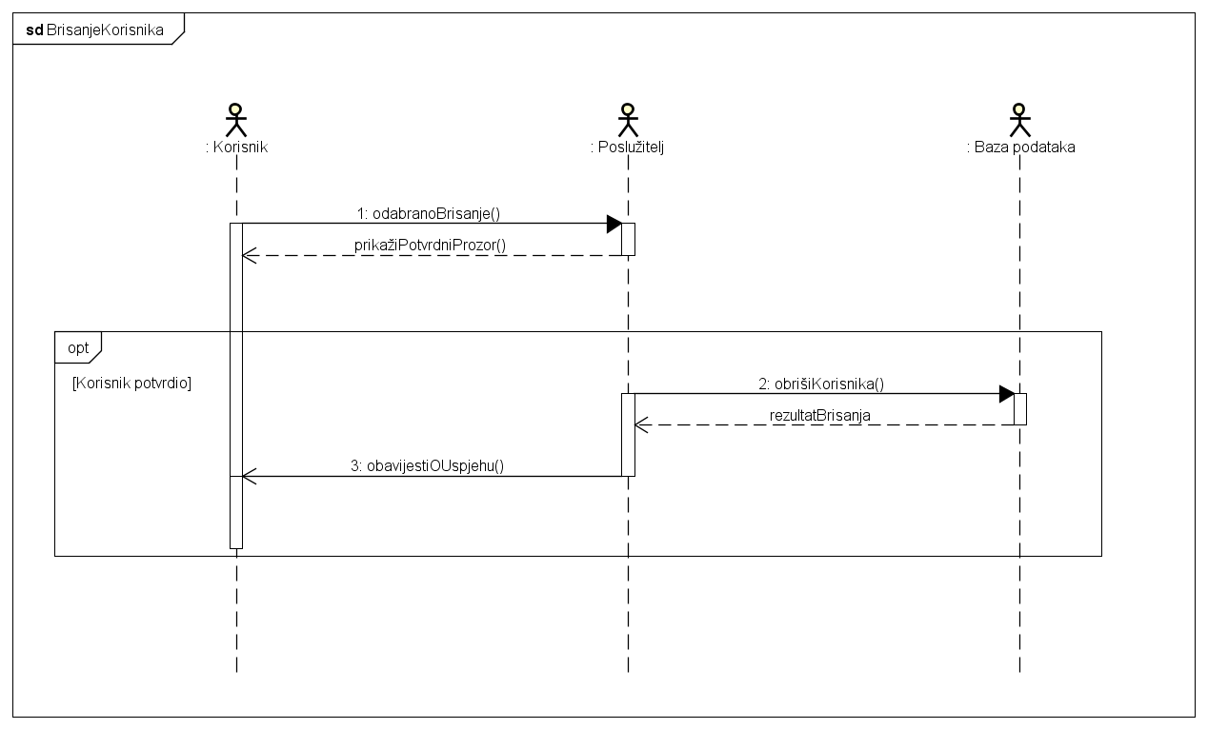
Slika 4.9 - Sekvencijski dijagram za UC6 (BrisanjeKorisnika)

Obrazac uporabe UC7 (DodavanjeLjubimca)
Klijent odabire opciju dodavanja novog ljubimca te mu poslužitelj prikazuje formular za dodavanje ljubimca. Sljedeći postupak se ponavlja dok dodavanje ljubimca nije uspješno. Klijent unosi podatke i odabire pohranu, nakon čega poslužitelj provjerava ispravnost podataka. U slučaju da su podatci ispravni, u bazu podataka se dodaje novi ljubimac i poslužitelj obavještava klijenta o uspjehu. U suprotnom, klijentu će biti prikazana poruka o grešci i omogućen ponovni upis podataka.
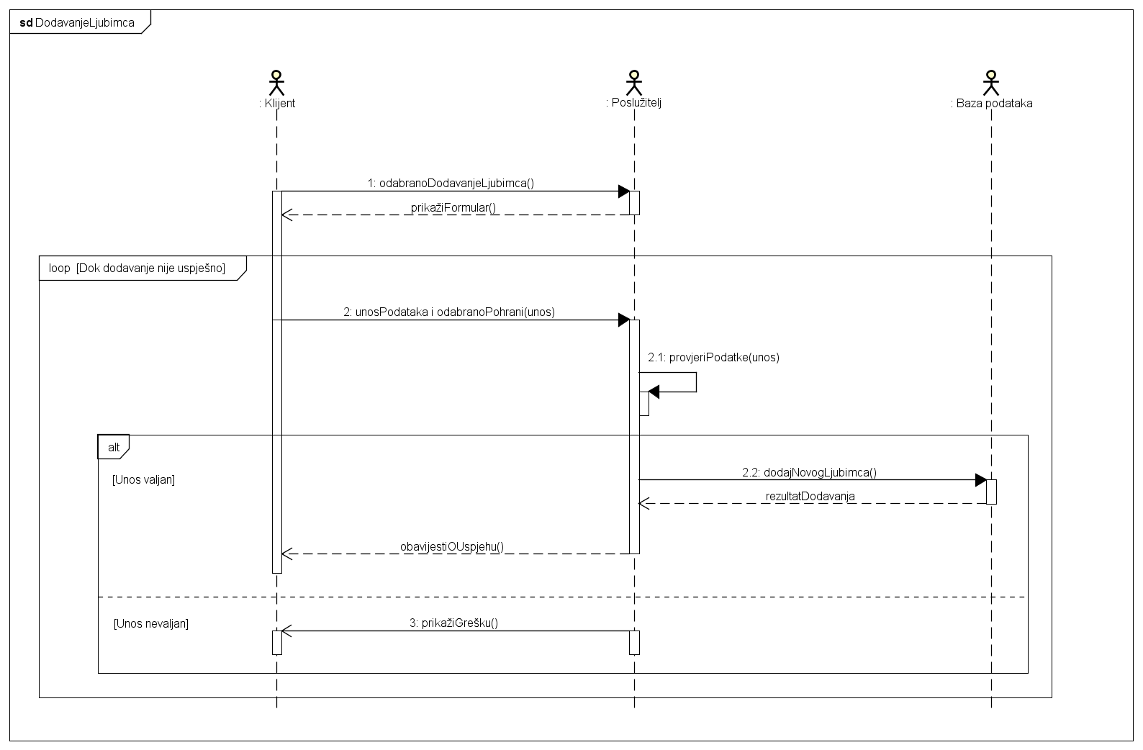
Slika 4.10 - Sekvencijski dijagram za UC7 (DodavanjeLjubimca)

Obrazac uporabe UC8 (BrisanjeLjubimca)
Klijent odabire opciju brisanja ljubimca nakon čega poslužitelj dohvaća sve klijentove ljubimce koje prikazuje klijentu. Klijent odabire jednog ljubimca iz liste za brisanje, te poslužitelj prikazuje potvrdni prozor. U slučaju da klijent potvrdi brisanje ljubimca, poslužitelj briše ljubimca iz baze podataka te prikazuje rezultat brisanja klijentu.
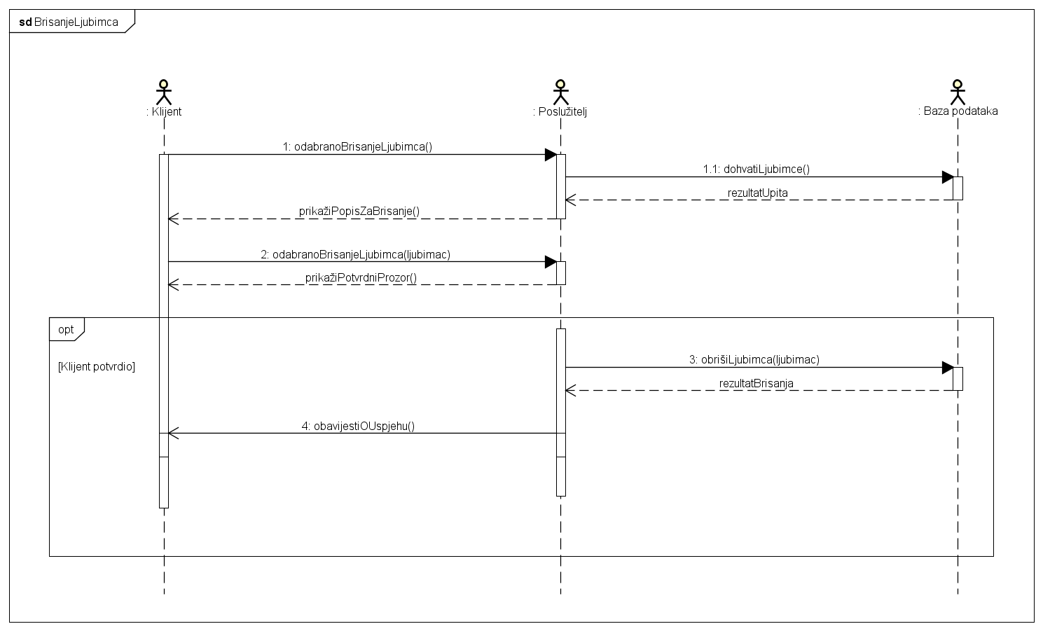
Slika 4.11 - Sekvencijski dijagram za UC8 (BrisanjeLjubimca)

Obrazac uporabe UC9 (StvaranjeRezervacije)
Klijent odabire opiju rezervacije nove usluge te mu poslužitelj prikazuje formular za rezervaciju usluge. Sljedeći postupak se odvija dok klijent ne rezervira novu uslugu. Klijent unosi tražene podatke i odabire pohranu podataka, nakon čega poslužitelj provjerava ispravnost podataka. U slučaju da je unos valjan, rezervacija se dodaje u bazu podataka i poslužitelj klijenta obaviještava o uspješnosti rezervacije. U suprotnome, klijentu će biti prikazana poruka o grešci i omogućen ponovni upis podataka.
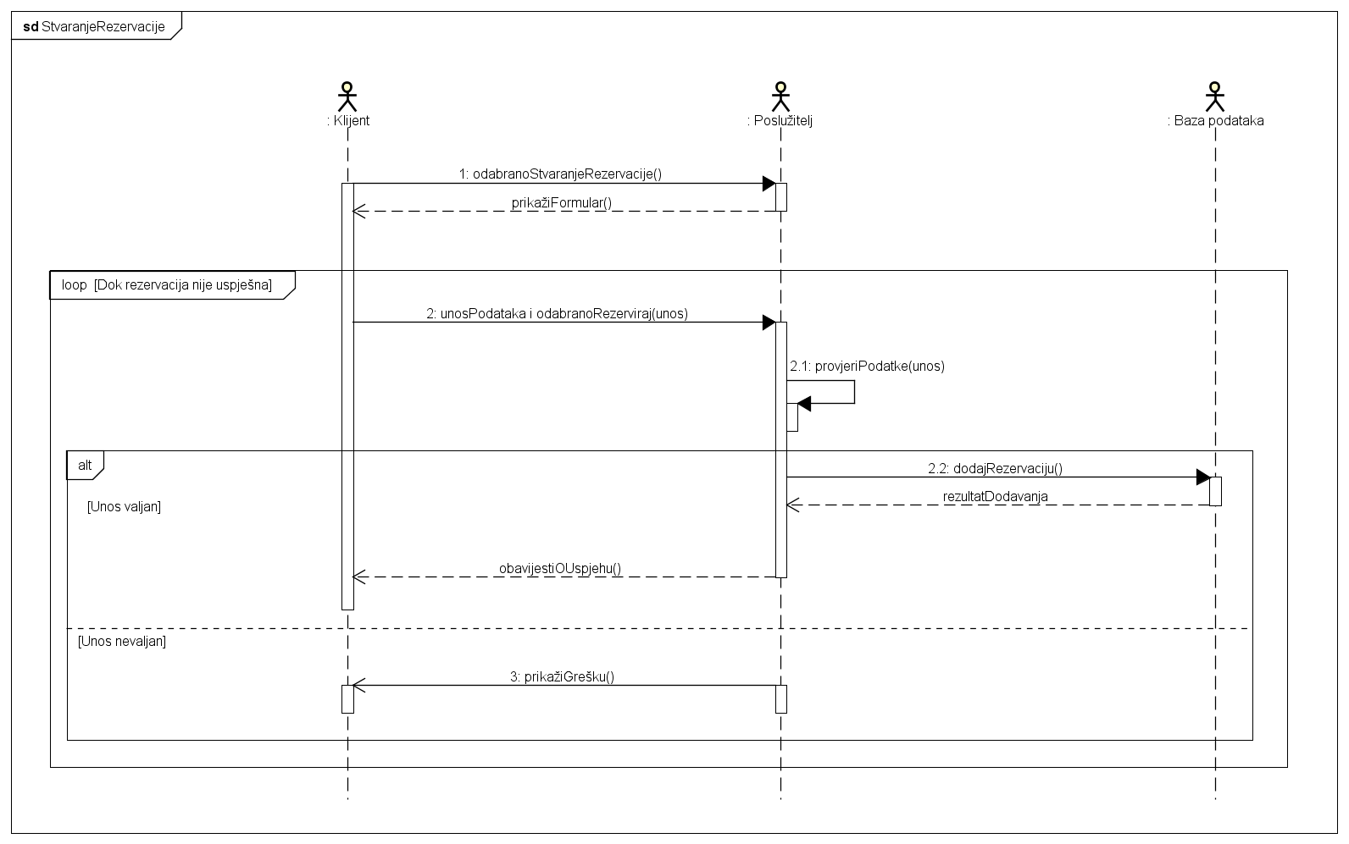
Slika 4.12 - Sekvencijski dijagram za UC9 (StvaranjeRezervacije)

Obrazac uporabe UC10 (UređivanjeRezervacije)
U pregledu rezervacija, korisniku se kraj rezervacija koje se još mogu uređivati nudi opcija “Uredi”. Nakon odabira opcije za uređivanje, korisniku se kroz obrazac za uređivanje prikazuju detalji rezervacije koje može mijenjati. Korisnik vrši željene promjene te podnosi zahtjev za izmjenom. Sve dok podaci koje je korisnik unio nisu valjani, prikazuje se obavijest o grešci i traže se ponovni unos i podnošenje zahtjeva. Tek kada korisnik unese valjane podatke, još jednom se provjerava stanje rezervacije. Ako je neki zaposlenik u međuvremenu rezervaciju preuzeo, korisnik dobiva obavijest o nemogućnosti izmjene rezervacije.
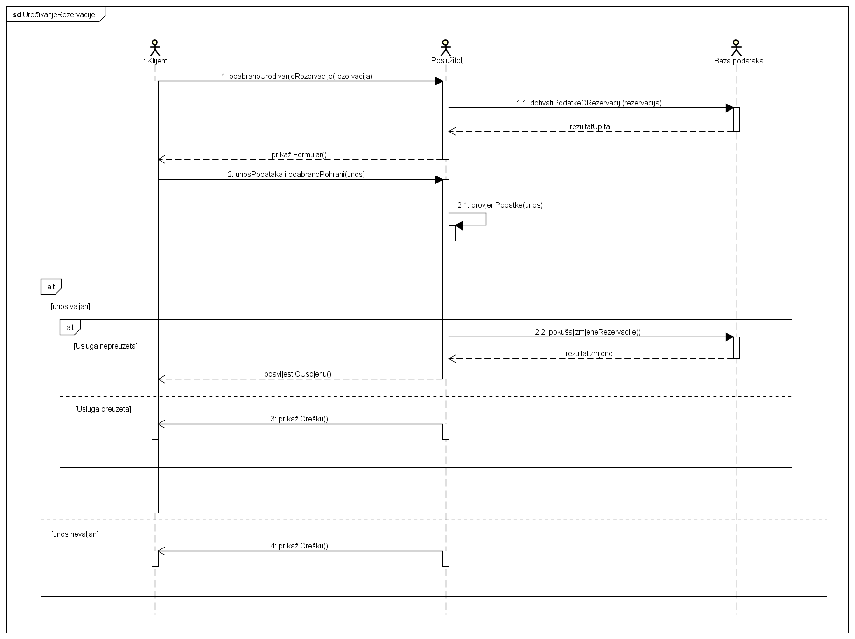
Slika 4.13 - Sekvencijski dijagram za UC10 (UređivanjeRezervacije)
Obrazac uporabe UC11 (PraćenjeRezervacije)
Klijent otvara pregled svih svojih rezervacija. Poslužitelj dohvaća usluge koje je rezervirao dotični klijent te prikazuje njihov popis kroz sučelje web aplikacije. Kraj svake su rezervacije vidljivi i njeni detalji, opcija otkazivanja rezervacije te (u nekim slučajevima) opcija za uređivanje rezervacija.
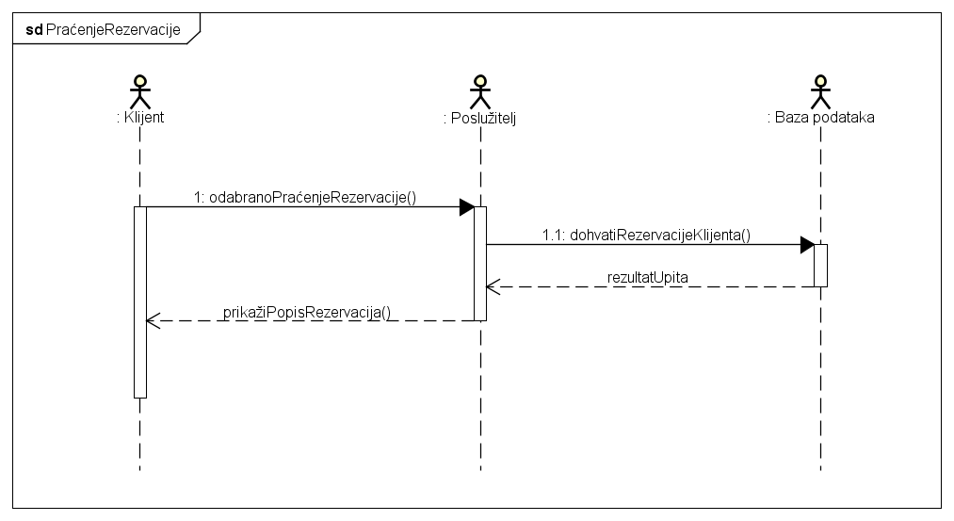
Slika 4.14 - Sekvencijski dijagram za UC11 (PraćenjeRezervacije)
Obrazac uporabe UC12 (PrihvaćanjeRezervacije)
Zaposlenik se nalazi u pregledu svih rezervacija. Uz svaku se rezervaciju razine jedan (nepreuzetu rezervaciju) nudi opcija preuzimanja. Zaposlenik odabire preuzimanje neke od ponuđenih rezervacija. Ako u međuvremenu spomenutu uslugu nije preuzeo nitko drugi, ona se označava kao preuzeta. Poslužitelj joj ažurira stanje u bazi podataka te se ona time prebacuje iz liste nepreuzetih rezervacija u listu preuzetih rezervacija dotičnog zaposlenika te klijent dobiva poruku s ponudom.
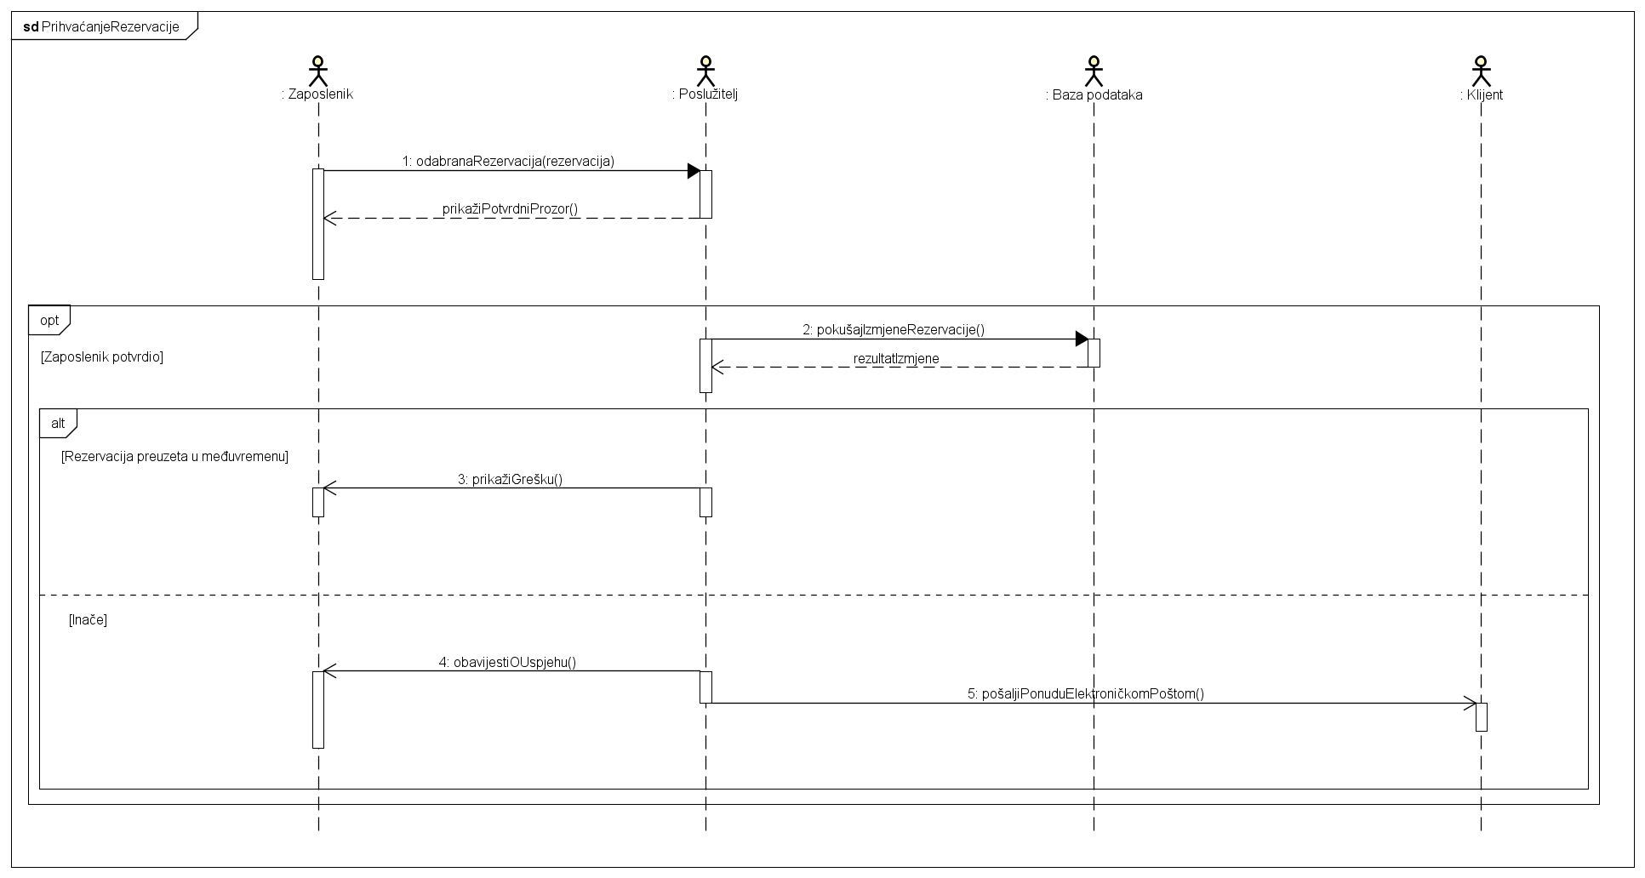
Slika 4.15 - Sekvencijski dijagram za UC12 (PrihvaćanjeRezervacije)
Obrazac uporabe UC13 (PotvrdaPlaćeneRezervacije)
Administrator se nalazi u pregledu svih rezervacija. Svaka preuzeta usluga nudi opciju potvrde. Administrator može potvrditi bilo koju rezervaciju, tipično to radi nakon što je ona plaćena, ali sustav plaćanje ne regulira ni na koji način. Rezervacija se nakon potvrđivanja prebacuje u listu potvrđenih usluga te administrator dobiva obavijest o uspjehu akcije.
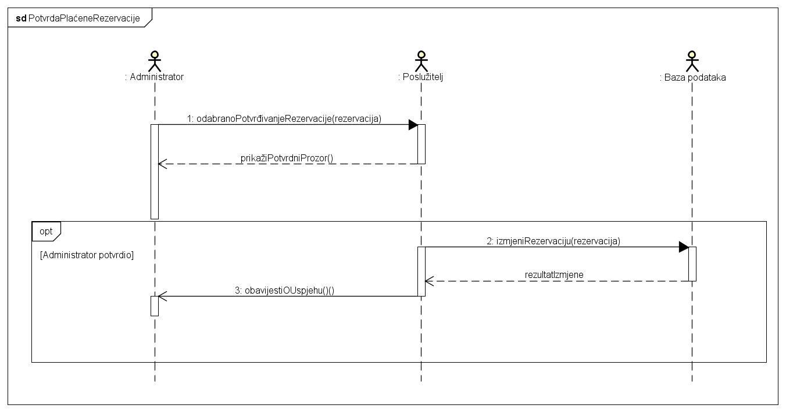
Slika 4.16 - Sekvencijski dijagram za UC13 (PotvrdaPlaćeneRegistracije)
Obrazac uporabe UC14 (OtkazivanjeRezervacije)
U pregledu rezervacija, korisniku se kraj svih rezervacija nudi opcija “Otkaži”. Ova je opcija dostupna uvijek, neovisno o razini rezervacije. Nakon što korisnik odabere akciju otkazivanja, poslužitelj mu prikazuje potvrdni prozor. Potvrdi li korisnik otkazivanje, rezervacija se miče s popisa aktivnih rezervacija.
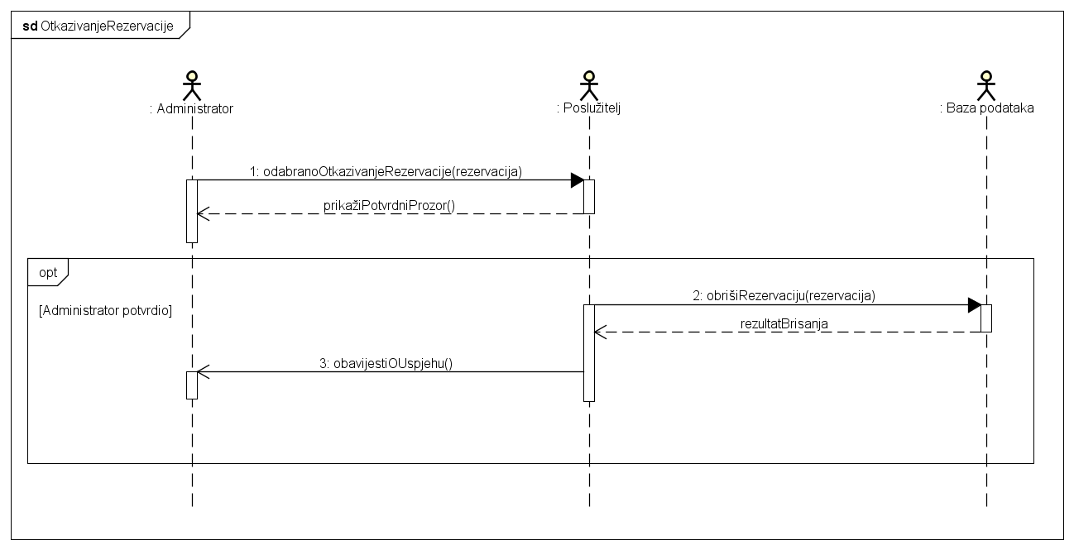
Slika 4.17 - Sekvencijski dijagram za UC14 (OtkazivanjeRezervacije)
Obrazac uporabe UC15 (SlanjePodsjetnika)
Poslužitelj svakoga dana u isto vrijeme prolazi kroz sve rezervacije u bazi podataka te traži one čiji su termini unutar iduća 24 sata. Za svaku takvu rezervaciju, u slučaju da je klijent odabrao opciju podsjetnika, poslužitelj mu na adresu elektroničke pošte šalje podsjetnik.
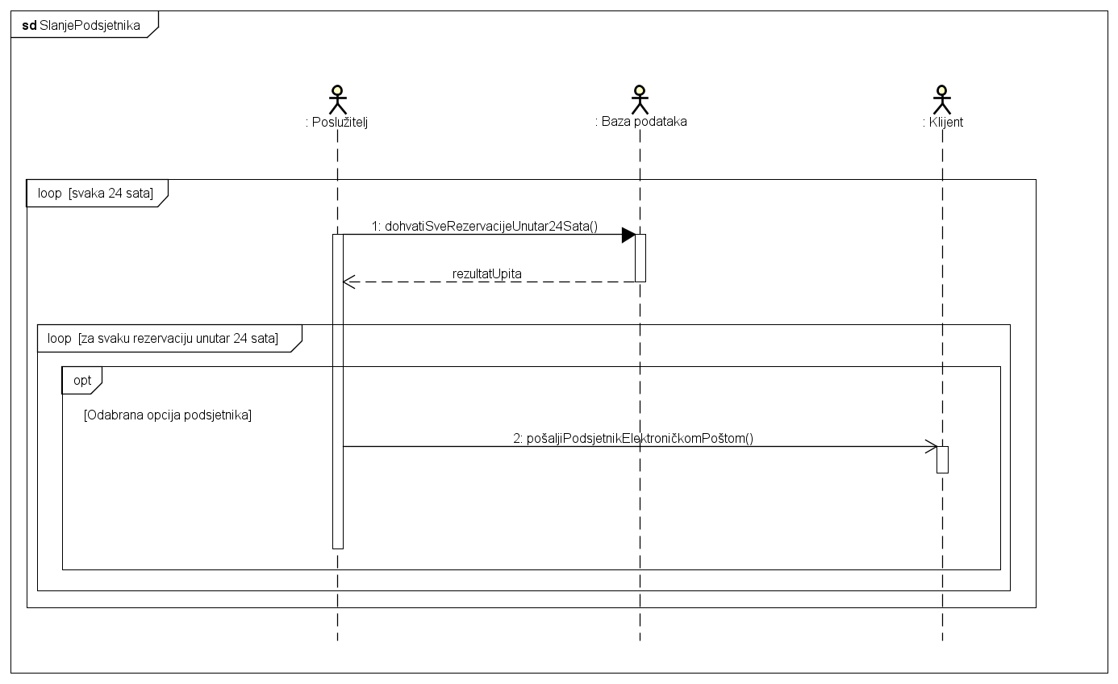
Slika 4.18 - Sekvencijski dijagram za UC15 (SlanjePodsjetnika)
Obrazac uporabe UC16 (PregledRezervacija)
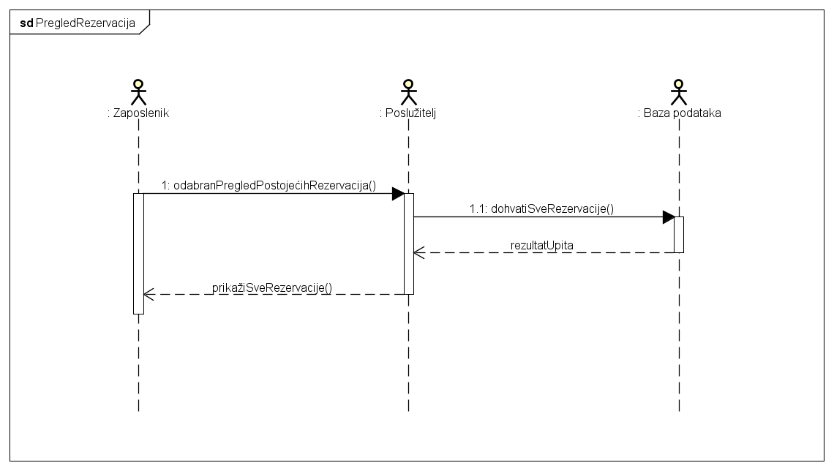
Zaposlenik otvara pregled rezervacija. Poslužitelj dohvaća sve aktivne rezervacije iz baze podataka i prikazuje ih zaposleniku. Rezervacije su podijeljene u tri kategorije (stupca). Prvu kategoriju čine sve rezervacije koje još nitko nije preuzeo. Druga su kategorija usluge koje je dotični zaposlenik preuzeo, ali nisu potvrđene od strane administratora. Treću kategoriju čine usluge koje je dotični zaposlenik preuzeo i potvrđene su od strane administratora.

Slika 4.19 - Sekvencijski dijagram za UC16 (PregledRezervacija)
Obrazac uporabe UC17 (Odjava)
Korisnik odabire odjavu nakon čega poslužitelj briše trenutnu sjednicu i odjavljuje korisnika te ga obavještava o tome.
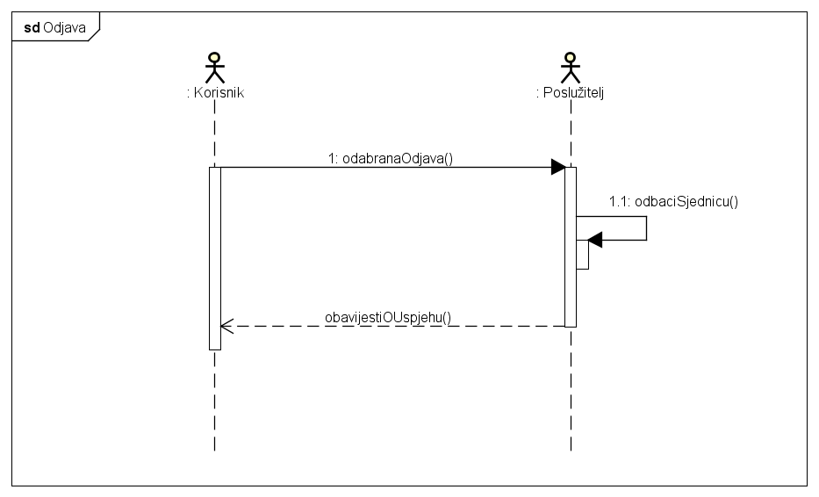
Slika 4.20 - Sekvencijski dijagram za UC17 (Odjava)

Ostali zahtjevi
- Sustav treba omogućiti rad više korisnika u isto vrijeme
- Sustav treba podržavati znakove hrvatske abecede
- Sustav treba osiguravati vlastiti integritet i integritet baze podataka prilikom neispravnog korištenja

Arhitektura i dizajn sustava
Svrha, opći prioriteti i skica sustava
Uzevši u obzir način na koji bi poslovni subjekt trebao koristiti sustav za suradnju s krajnjim korisnicima, logičan je odabir arhitekture web aplikacije. Korisniku mora biti ponuđen jednostavan, brz i efikasan način dolaska do željene usluge. Potonji ne smije pred korisnika postaviti kompliciran postupak instalacije, a korištenje mora biti intuitivno. Osim korisničkog iskustva, važno je imati na umu da održavanje sustava mora biti jeftino, a nadogradnja jednostavna.
Cijeli sustav radi po principu arhitekture klijent-poslužitelj s većim naglaskom na poslu koji obavlja poslužitelj. Glavne podsustave arhitekture čine:
- web aplikacija - zaslužna za korisničko sučelje, logiku i pristup bazi podataka
- baza podataka - zadužena za pohranu informacija nužnih za ispravan rad sustava
- web poslužitelj - koristeći web aplikaciju obrađuje korisničke zahtjeve
Web poslužitelj
Web poslužitelj naziv je za računalo na kojem se sustav nalazi. Na njemu se nalazi baza podataka te je na njemu sama web aplikacija pokrenuta. Poslužitelj s klijentom komunicira protokolom HTTP. Krajnji korisnik s klijentskog računala šalje zahtjeve, a poslužitelj ih obrađuje i šalje odgovore.
Web aplikacija
Web aplikaciju čini program koji se vrti na poslužitelju, a zadužen je za obradu zahtjeva korisnika. Osim s korisnikom, web aplikacija komunicira i s bazom podataka. S obzirom na važnost kvalitete sloja aplikacije prezentiranog krajnjem korisniku aplikacije za arhitekturu aplikacije odabran je obrazac MVC (engl. Model-View-Controller) zahvaljujući kojem je izrada korisničkog sučelja jednostavna, testiranje i nadogradnja olakšane, a komunikacija između komponenata aplikacije brza. Obrazac MVC razdvaja dijelove aplikacije po dužnostima u tri kateogorije:
- Model - dio aplikacije koji predstavlja podatkovne cjeline. Obuhvaća strukture koje razmjenjuju upravitelj i baza podataka, ali i strukture koje upravitelj prikazuje kroz poglede. Ova su dva modela razdvojena kako se pogledima ne bi slale redundantne informacije. Važno je napomenuti da model ni na koji način ne smije ovisiti o pogledu ili upravitelju već služi isključivo za reprezentaciju podataka.
- Pogled - dio aplikacije kojem korisnik neposredno pristupa, služi za prikaz poglednog modela i interakciju s korisnikom. Ima ulogu spojnice između korisnika i aplikacije, dijelovi pogleda s ostatkom aplikacije komuniciraju preko upravitelja
- Upravitelj - dio aplikacije koji interpretira akcije korisnika, poziva odgovarajuće poglede te im prosljeđuje potrebne podatke koje moraju prikazati.
Glavna prednost MVC uzorka jest razdvajanje podatkovnog (model) i prezentacijskog (pogled) dijela umetanjem upravitelja između njih što povećava mogućnost ponovnog korištenja ranije napisanog koda te vrlo jasno razdvaja funkcionalnosti i dužnosti aplikacije (što je za razvoj u timu izuzetno bitno).
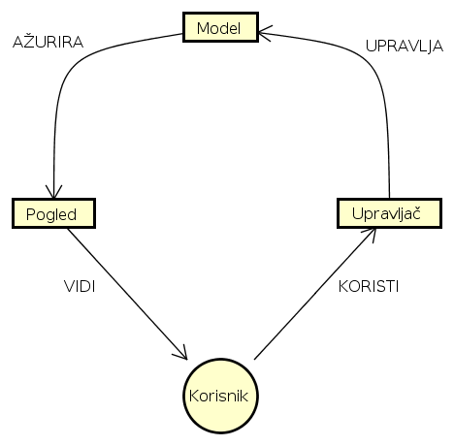
Slika 6.1 - način rada obrasca MVC
Baza podataka
Kako bi sustav uspješno funkcionirao nužna je pohrana svih podataka koje koristi web aplikacija te u tu svrhu koristimo relacijsku bazu podataka. Tablice od kojih se sastoji baza podataka ovog sustava su sljedeće:
- User
  - Ovaj entitet sadrži informacije o korisnicima aplikacije. Atribute ovog entiteta možemo promatrati kao tri cjeline. Prva grupa atributa odnosi se na osnovne informacije o fizičkoj osobi nužne za jednoznačnu identifikaciju. Tu spadaju osobni identifikacijski broj osobe, ime, prezime, adresa elektroničke pošte te lozinka, a važan dio ove cjeline jest i atribut uloga koji služi za upravljanje ulogama i dozvolama unutar sustava te određuje radi li se o klijentu, zaposleniku ili administratoru. Druga cjelina sastoji se od atributa nužnih za komunikaciju i vremensko-prostornu organizaciju podjele posla kao što su adresa stanovanja, poštanski broj, broj telefona, itd. U treću cjelinu spadaju atributi koji govore o preferencijama korisnika, to jest atributi napomena i postavke elektroničke pošte, atributi kojima su određeni početak i kraj radnog vremena zaposlenika te atribut kojim zaposlenik odabire hoće li elektroničkom poštom primati obavijesti za sve poslove, samo za poslove u kojima je naveden kao preferirani odabir ili nikada.
- Pet
  - Ovaj entitet sadrži informacije o kućnim ljubimcima te je usko vezan uz entitet User preko atributa osobni identifikacijski broj vlasnika. Riječ je o jedan-na-mnogo vezi, odnosno korisnik može imati više ljubimaca, a ljubimac nužno ima jednog vlasnika. Osim toga ovaj entitet sadrži i identifikacijske atribute kao što su ime, vrsta, pasmina, dob i spol ljubimca te atribute mikročip i napomena koji daju dodatne informacije o ljubimcu.
- Service
  - Ovaj entitet predstavlja usluge koje poslovni subjekt nudi svojim klijentima. Osim atributa identifikacijski broj usluge sastoji se i od atributa tip usluge, cijena usluge i opis usluge koji daju sve informacije o ponuđenim uslugama. Ovaj entitet vezan je uz entitet Reservation jedan-na-mnogo vezom jer jedna rezervacija nužno ima jednu uslugu, a jedna usluga može biti vezana za više rezervacija.
- Reservation
  - Ovaj entitet predstavlja konkretnu uslugu za nekog klijenta, to jest njegovog ljubimca, a sastoji se od atributa poput statusa rezervacije, identifikacijskog broja ljubimca, osobnog identifikacijskog broja zaposlenika zaduženog za izvršenje ove usluge, vremena kada je rezervacija stvorena, vremena kada bi usluga trebala biti izvršena, vremena trajanja usluge te cijene. Iako je cijena usluge već određena u entitetu Service, nužno je postojanje ovog atributa kako bi bili pokriveni slučajevi individualnog popusta i sličnog.
- Location
  - Ovaj entitet sadrži atribute poštanski broj i naziv mjesta.
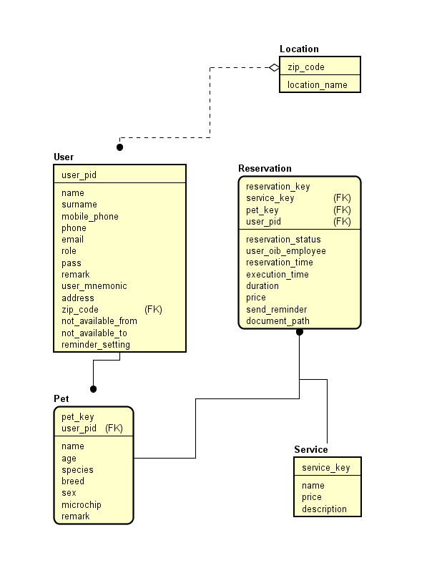
Slika 6.2 - ER model baze podataka
Dijagrami razreda
Podjela razreda u pakete napravljena je u skladu s MVC obrascem:
- Razredi modela
- Razredi upravitelja - obrađuju HTTP zahtjeve i rukuju pogledima
- Repozitoriji - vrše komunikaciju s bazom podataka
- Pomoćni razredi - koriste ih razredi upravitelja u obradi zahtjeva
Razredi modela
Dužnost razreda modela opisivanje je entiteta iz baze podataka (engl. OR mapping). U ovaj paket spadaju sljedeći razredi:
- User - predstavlja entitet User
- Location - predstavlja entitet Location
- Pet - predstavlja entitet Pet
- Service - predstavlja entitet Service
- Reservation - predstavlja entitet Reservation
Detaljan opis entiteta nalazi se u prethodnom poglavlju
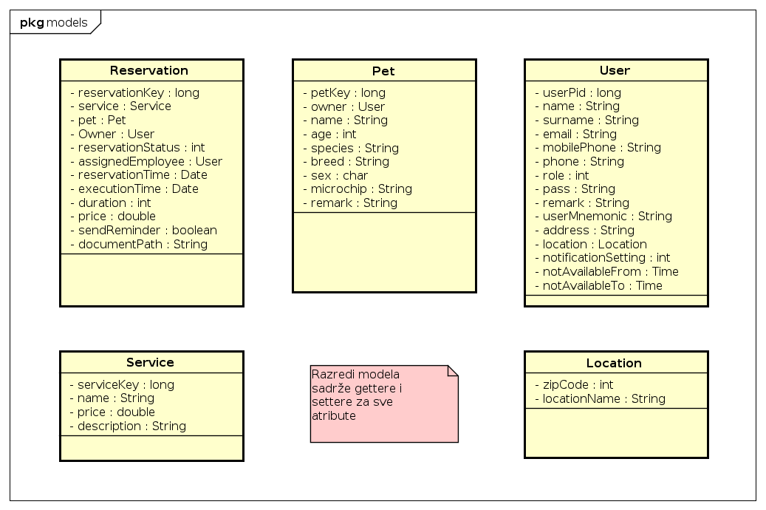
Slika 6.3 - Detaljan UML dijagram razreda modela
Razredi upravitelja
Razredi upravitelja obrađuju HTTP zahtjeve te šalju odgovore/rukuju pogledima. U ovaj paket spadaju sljedeći razredi:
- UserController
  - Rukuje svim funkcionalnostima koje su vezane s profilom korisnika: registracija, prijava, brisanje korisnika, zapošljavanje korisnika, uređivanje korisničkih podataka, odjava.
- PetController
  - Rukuje svim funkcionalnostima koje su vezane s kućnim ljubimcima: dodavanje ljubimaca, brisanje ljubimaca.
- ReservationController
  - Rukuje svim funkcionalnostima koje su vezane sa stvaranjem, uređivanjem i pregledom rezrevacija iz perspektive klijenta.
- JobController
  - Rukuje svim funkcionalnostima vezanima uz obavljanje poslova. Drugim riječima, pruža pogled na rezervacija i mogućnosti rukavanja iz perspektive zaposlenika
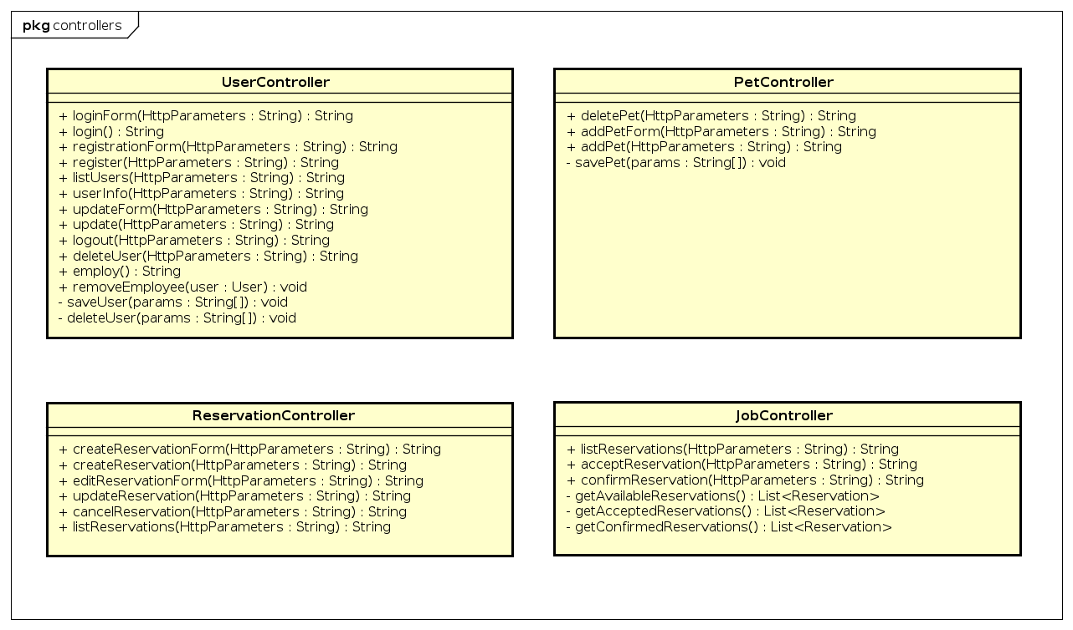
Slika 6.4 - Detaljan UML dijagram razreda upravitelja
Repozitoriji
Dužnost ovog paketa komunikacija je s bazom podataka
- UserRepository - rukuje entitetom User
- LocationRepository -rukuje entitetom Location
- PetRepository - rukuje entitetom Pet
- ReservationRepository - rukuje entitetom Reservation
- ServiceRepository - rukuje entitetom Service
Repozitoriji razredima upravitelja predstavljaju sučelje za komunikaciju s bazom podataka. Kao strukture podataka u toj komunikaciji koriste se razredi modela.
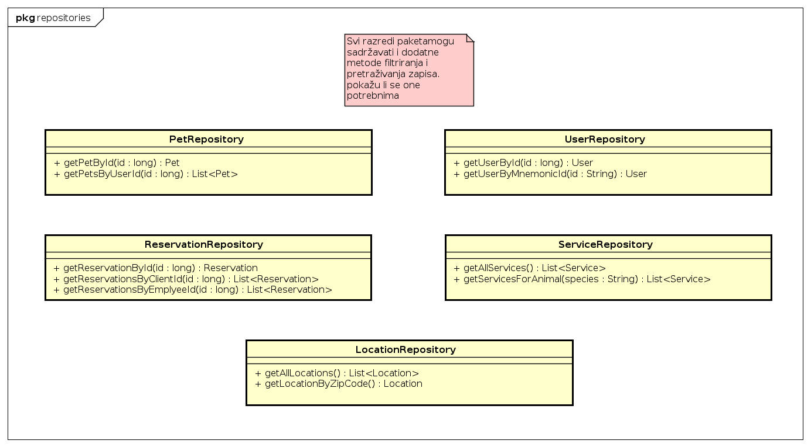
Slika 6.5 - Detaljan UML dijagram repozitorija
Pomoćni razredi
U ovom paketu nalaze se razredi koji implementiraju sve dodatne funkcionalnosti potrebne razredima upravitelja. Paket čine:
- ScheduledServerTasks - periodički obavlja zadatke poslužitelja
- AuthentiactionService - pruža usluge autnetifikacije i autorizacije
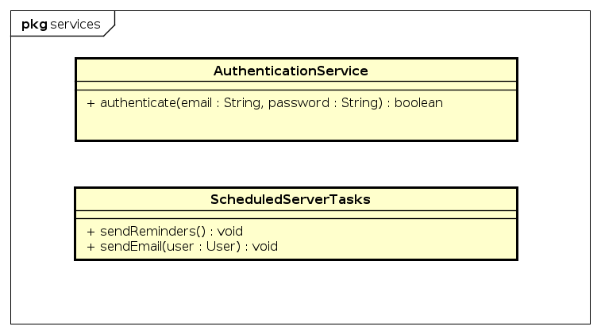
Slika 6.6 - Detaljan UML dijagram pomoćnih razreda
Pregled svih paketa
Uspješan rad web aplikacije temelji se na dobroj suradnji svih paketa i međusobnom dijeljenju ključnih funkcionalnosti.

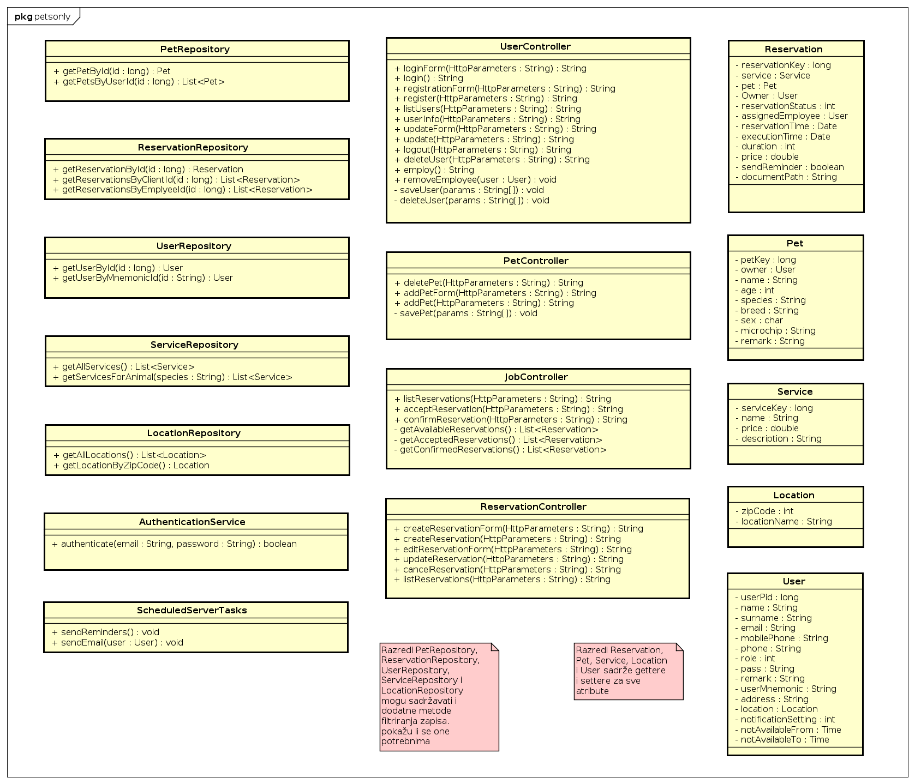
Slika 6.7 - Detaljan UML dijagram svih razreda
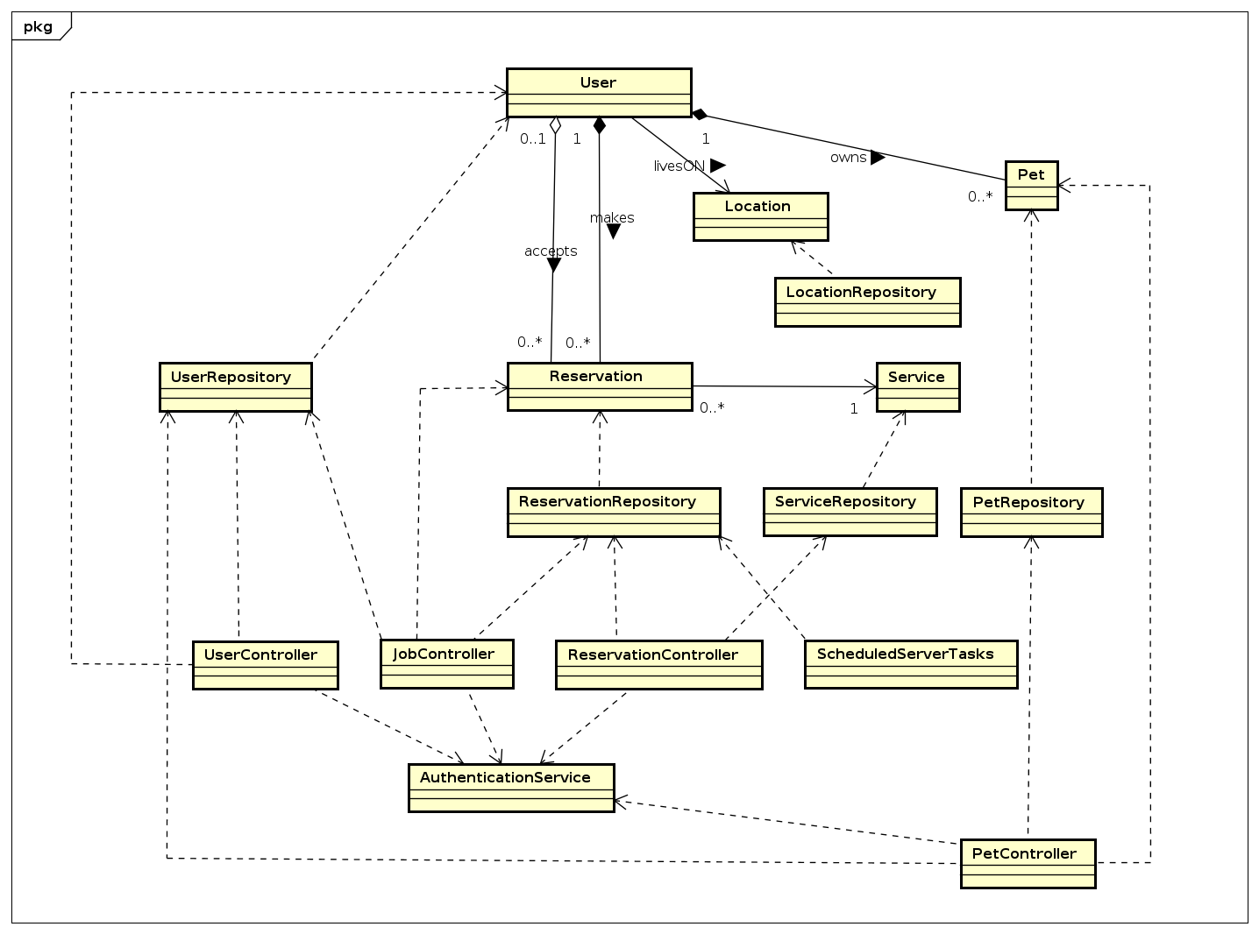
Slika 6.8 - UML dijagram odnosa između svih razreda
Dijagram objekata
Dijagram prikazuje odnos objekata u sustavu nakon što rezervaciju, koju je za svog psa Ralfa napravila klijentica Marija Prester, preuzme zaposlenik Mario Jankov.
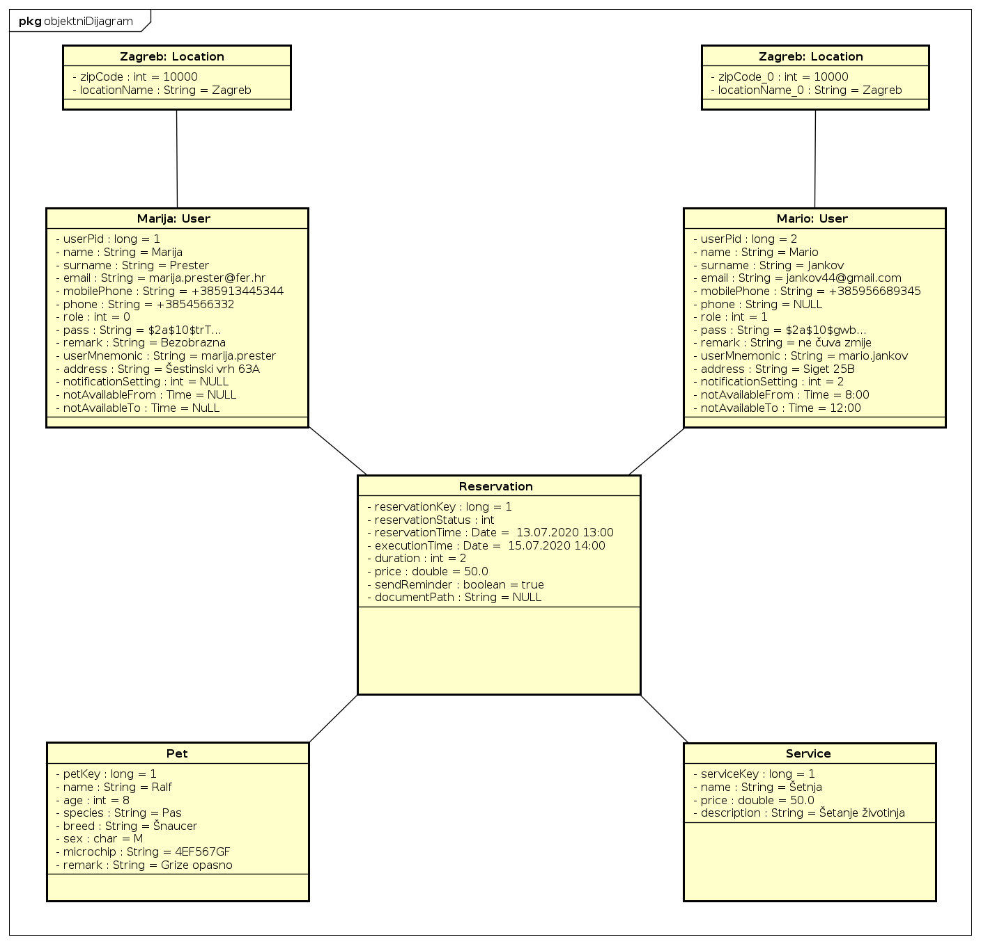
Slika 6.9 - UML dijagram objekata

Ostali UML dijagrami

Dijagrami stanja
Dijagrami prikazuju konkretna stanja sustava i njegovo dinamičko ponašanje. Možemo ih podijeliti u dvije skupine:

Generički:
- Prijava korisnika u sustav - Slika 6.10
- Odjava iz sustava - Slika 6.14

Posebni:
- Dijagram stanja registriranog klijenta - Slika 6.11
- Dijagram stanja zaposlenika - Slika 6.12
- Dijagram stanja administratora - Slika 6.13

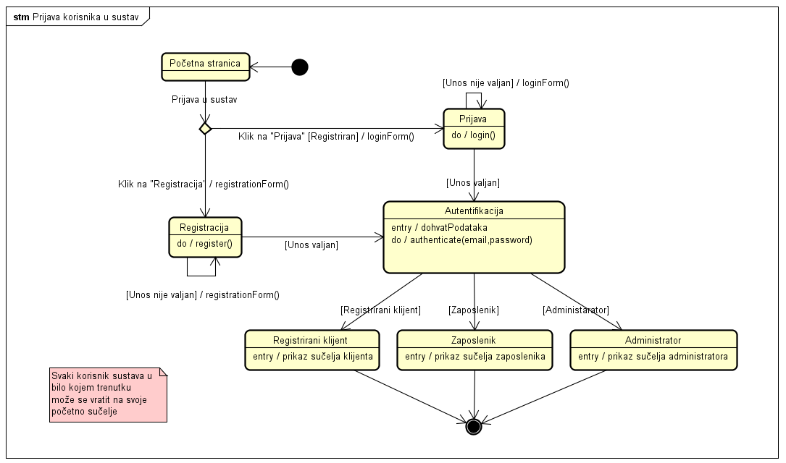
Slika 6.10 - Prijava korisnika u sustav
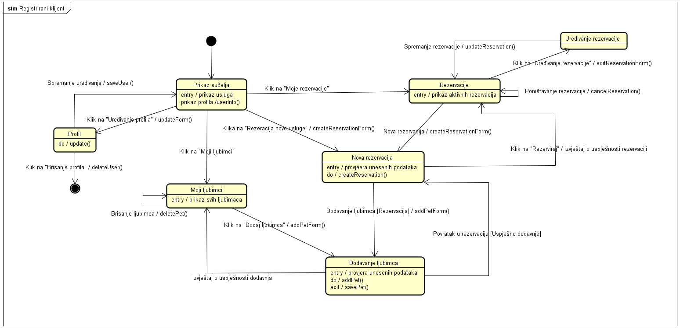
Slika 6.11 - Dijagram stanja registriranog klijenta

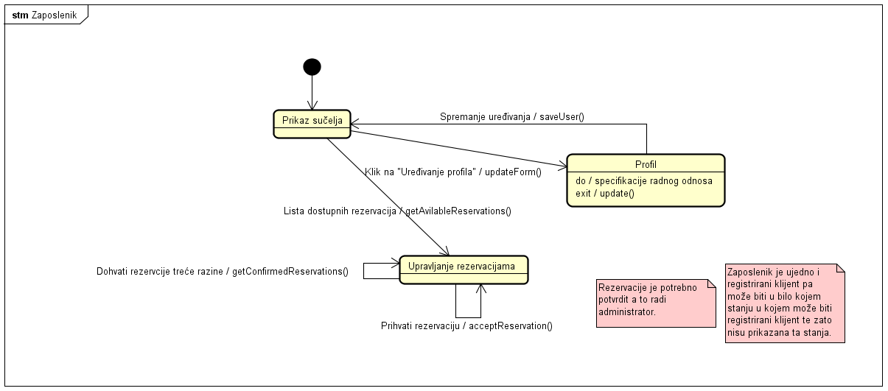
Slika 6.12 - Dijagram stanja zaposlenika

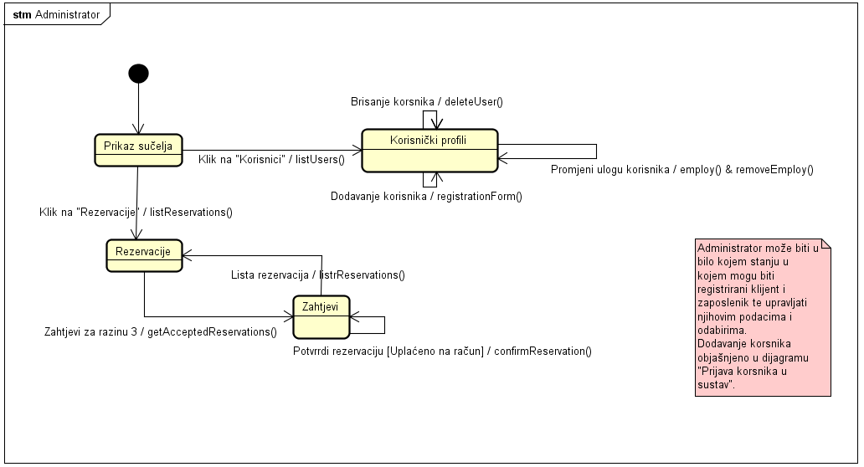
Slika 6.13 - Dijagram stanja administratora
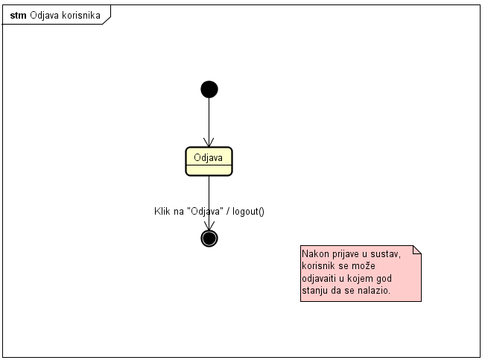
Slika 6.14 - Odjava iz sustava

Komunikacijski dijagram
Komunikacijski dijagram prikazan slikom 6.15 prikazuje vremenski redoslijed međudjelovanja sudionika u sustavu kada korisnik odabere praćenje vlastitih rezervacija. Na korisnikov zahtjev poslužitelj dohvaća rezervacije koje pripadaju tom klijentu iz baze podataka. Baza podataka vraća rezultat upita poslužitelju koji potom tražene podatke dostavlja korisniku.

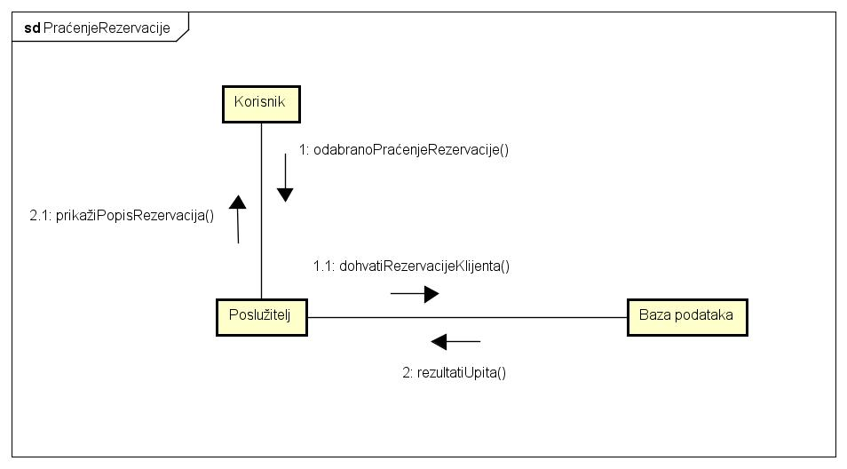
Slika 6. 15 - Praćenje rezervacije

Dijagram aktivnosti
Dijagram aktivnosti prikazan slikom 6.16 prikazuje tok aktivnosti prilikom stvaranja rezervacije. Kada korisnik odabere opciju stvaranja nove rezervacije poslužitelj odgovara prikazom formulara u koji korisnik unosi potrebne podatke. Poslužitelj obrađuje podatke i traži ponovan upis podataka ukoliko su uneseni neispravni podaci ili neki od neophodnih podataka nedostaju. Kada su uneseni podaci ispravni spremaju se u bazu podataka koja odgovora obaviješću o uspjehu.
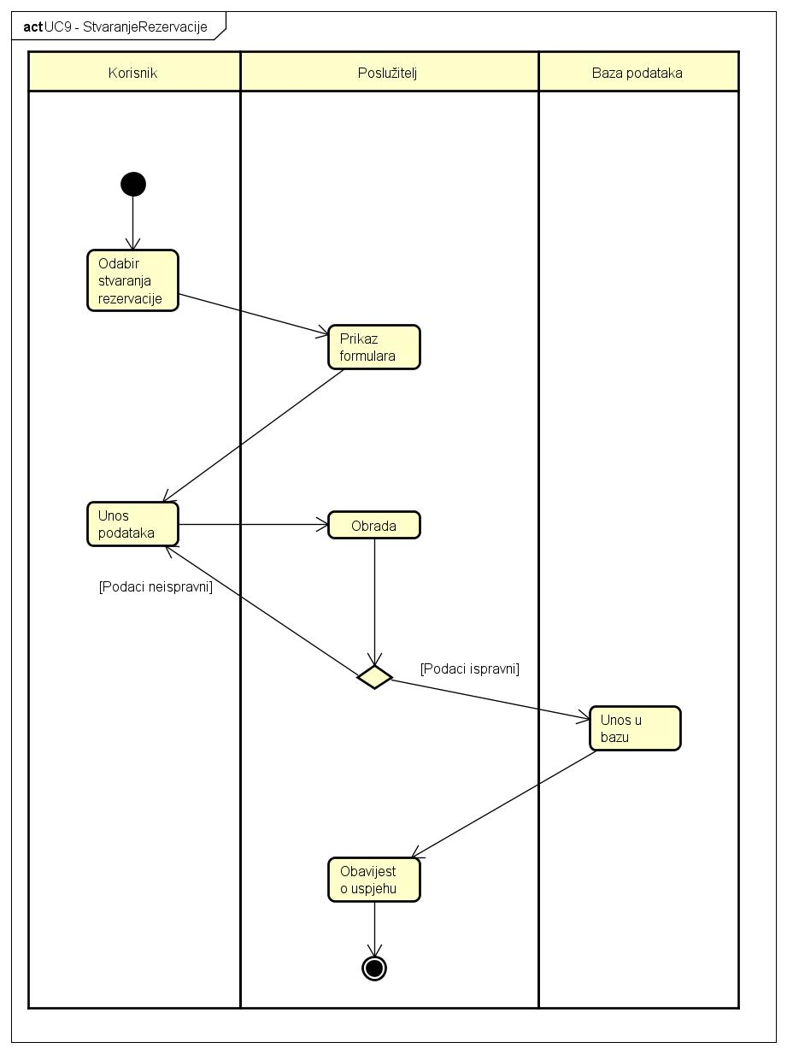
Slika 6.16 – Stvaranje rezervacije

Dijagram komponenti
Slikom 6.17 prikazan je dijagram komponenti pomoću kojeg je predočena struktura sustava. U središtu dijagrama komponenti nalazi se aplikacijski poslužitelj te upravljači koji određuju rad aplikacije. Svaki od upravljača zaslužan je za akcije koje zajedno čine smislenu cjelinu, primjerice, SessionController služi za prijavu i odjavu korisnika, JobController služi zaposlenicima kako bi mogli pregledavati nepreuzete poslove, svoje poslove, prihvaćati rezervacije, potvrđivati plaćene rezervacije te kako bi klijentima i zaposlenicima bio poslan podsjetnik ukoliko to žele, UserController omogućava registraciju u sustav, manipulaciju korisnikovom ulogom u sustavu, odnosno dodavanje i brisanje zaposlenika, te uređivanje podataka i brisanje korisnika, PetController zadužen je za omogućavanje dodavanja i brisanja kućnog ljubimca, a ReservationController za stvaranje, uređivanje, praćenje i brisanje rezervacije.

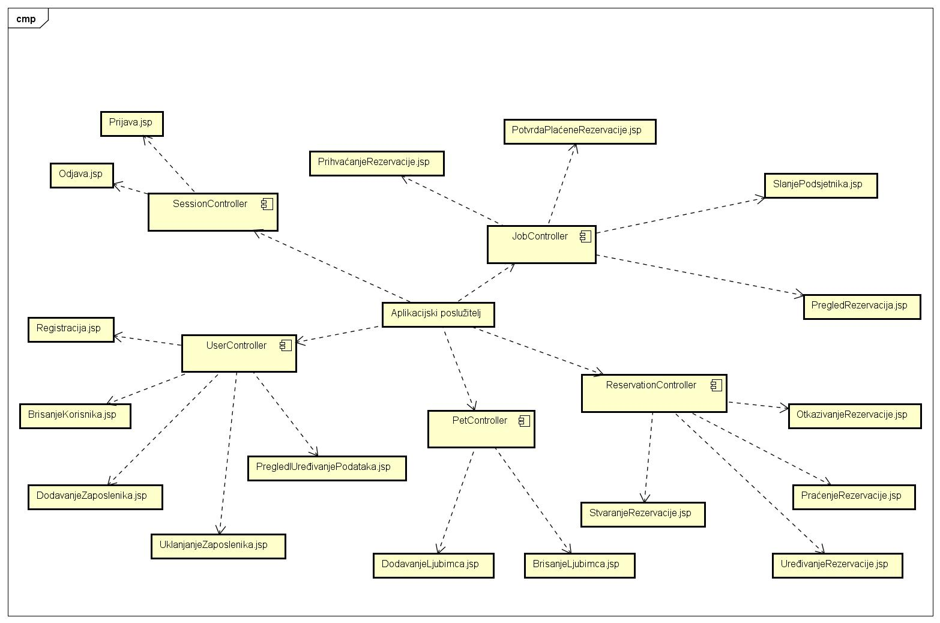
Slika 6. 17 – Dijagram komponenti

Implementacija i korisničko sučelje

Zaključak i budući rad

U sklopu izrađivanja prve verzije dokumentacije izradili smo opis projektnog zadatka, a sukladno njemu smo napravili i opise obrazaca upotrebe, dijagrame obrazaca upotrebe te sekvencijske dijagrame čime smo zaključili glavne funkcijske zahtjeve. U sklopu dizajna sustava i arhitekture odredili smo način oblikovanja web-poslužitelja, Model-View-Controller (MVC) model te smo njegov rad predočili dijagramom. Također, napravili smo i dijagrame razreda, koje smo radi preglednosti odvojili u više dijagrama te model baze podataka.
Poprilično smo dobro organizirani i rad je bio dobro raspodijeljen. Za praćenje verzija koristimo GitLab, a za komunikaciju Slack.
Budući rad se zasniva na implementaciji dosada definiranih modela, izradi korisničkog sučelja, ispravljanju nepredviđenih grešaka u modelu tijekom implementacije jer nismo još dovoljno iskusni kako bismo mogli predvidjeti tok sustava dovoljno detaljno, te testiranju sustava. Također, sljedeći je korak izrada ostalih UML dijagrama (dijagrami aktivnosti, stanja, komponenti, komunikacijski...).

Popis literature

[1] Oblikovanje programske potpore, FER ZEMRIS, http://www.fer.hr/predmet/opp
[2] Interna skripta "Procesi programskog inžinjerstva", http://www.fer.unizg.hr/predmet/opp/nastavni_plan/literatura
[3] Spring MVC Tutorial for Beginners, https://www.youtube.com/watch?v=BjNhGaZDr0Y
[4] Apache Tomcat 7, http://tomcat.apache.org/tomcat-7.0-doc

Dodatak A: Index

- Slika 4.1 - Cjeloviti pregled svih obrazaca upotrebe
- Slika 4.2 - Obrasci vezani za interakciju sa korisnicima
- Slika 4.3 - Obrasci vezani za rezervacije
- Slika 4.4 - Sekvencijski dijagram za UC1 (Registracija)
- Slika 4.5 - Sekvencijski dijagram za UC2 (DodavanjeZaposlenika)
- Slika 4.6 - Sekvencijski dijagram za UC3 (Prijava)
- Slika 4.7 - Sekvencijski dijagram za UC4 (PregledIUređivanjePodataka)
- Slika 4.8 - Sekvencijski dijagram za UC5 (UklanjanjeZaposlenika)
- Slika 4.9 - Sekvencijski dijagram za UC6 (BrisanjeKorisnika)
- Slika 4.10 - Sekvencijski dijagram za UC7 (DodavanjeLjubimca)
- Slika 4.11 - Sekvencijski dijagram za UC8 (BrisanjeLjubimca)
- Slika 4.12 - Sekvencijski dijagram za UC9 (StvaranjeRezervacije)
- Slika 4.13 - Sekvencijski dijagram za UC10 (UređivanjeRezervacije)
- Slika 4.14 - Sekvencijski dijagram za UC11 (PraćenjeRezervacije)
- Slika 4.15 - Sekvencijski dijagram za UC12 (PrihvaćanjeRezervacije)
- Slika 4.16 - Sekvencijski dijagram za UC13 (PotvrdaPlaćeneRegistracije)
- Slika 4.17 - Sekvencijski dijagram za UC14 (OtkazivanjeRezervacije)
- Slika 4.18 - Sekvencijski dijagram za UC15 (SlanjePodsjetnika)
- Slika 4.19 - Sekvencijski dijagram za UC16 (PregledRezervacija)
- Slika 4.20 - Sekvencijski dijagram za UC17 (Odjava)
- Slika 6.1 - način rada obrasca MVC
- Slika 6.2 - ER model baze podataka
- Slika 6.3 - Detaljan UML dijagram razreda modela
- Slika 6.4 - Detaljan UML dijagram razreda upravitelja
- Slika 6.5 - Detaljan UML dijagram repozitorija
- Slika 6.6 - Detaljan UML dijagram pomoćnih razreda
- Slika 6.7 - Detaljan UML dijagram svih razreda
- Slika 6.8 - UML dijagram odnosa između svih razreda
- Slika 6.9 - UML dijagram objekata

Dodatak B: Dnevnik sastanaka

Datum | Sudionici | Sadržaj sastanka
7.10.2017. | Sodić  Paulinović  Modrušan  Krmpotić-Đurđević  Galić | Definiranje projektnog zadatka
13.10.2017. | Sodić  Paulinović  Modrušan  Krmpotić-Đurđević  Kravršćan | Osnovne funkcionalnosti aplikacije i use caseovi
22.10.2017. | Sodić  Modrušan | Osnovne funkcionalnosti html-a, css-a i javascripta
23.10.2017 | Sodić  Kravršćan  Galić | Izrada funkcionalnih zahtjeva (obrasci uporabe definirani)
25.10.2017 | Sodić  Krmpotić-Đurđević  Paulinović | Izrada sekvencijskih dijagrama i ER modela baze podataka
26.10.2017 | Sodić | Konzultacije s profesorom
29.10.2017 | Modrušan  Sodić  Krmpotić-Đurđević  Kravršćan  Galić  Paulinović | Dogovor oko završetka prve verzije dokumentacije
3.11.2017 | Sodić | Konzultacije s profesorom
17.11.2017 | Sodić  Kravršćan  Galić  Paulinović | Konzultacije s profesorom i provjera finalne verzije dokumentacije
17.11.2017 | Sodić  Kravršćan  Galić  Paulinović | Završavanje i dorada prve verzije dokumentacije

Dodatak C: Prikaz aktivnosti grupe
Popis aktivnosti | Antun Modrušan | Filip Sodić | Maja Krmpotić-Đurđević | Mate Paulinović | Tomislav Kravaršćan | Vlado Galić
Dnevnik promjena dokumentacije | 0% | 0% | 0% | 0% | 0% | 100%
Upravljanje projektom | — | — | — | — | — | —
Opis projektnog zadatka | 15% | 45% | 10% | 8% | 7% | 10%
Rječnik pojmova | 80% | 3% | 0% | 0% | 0% | 17%
Opis funkcionalnih zahtjeva | 0% | 15% | 0% | 40% | 35% | 10%
Opis ostalih zahtjeva | 0% | 0% | 0% | 100% | 0% | 0%
Arhtektura i dizajn sustava
Svrha, opći prioriteti i skica sustava | 0% | 10% | 90% | 0% | 0% | 0%
Dijagram razreda s opisom | 0% | 100% | 0% | 0% | 0% | 0%
Dijagram objekata | 0% | 100% | 0% | 0% | 0% | 0%
Ostali UML dijagrami | — | — | — | — | — | —
Implementacija i korisničko sučelje | — | — | — | — | — | —
Dijagram razmještaja | — | — | — | — | — | —
Korištene tehnologije i alati | — | — | — | — | — | —
Isječak programskog koda | — | — | — | — | — | —
Ispitivanje programskog rješenja | — | — | — | — | — | —
Upute za instalaciju | — | — | — | — | — | —
Korisničke upute | — | — | — | — | — | —
Zaključak i budući rad | 0% | 0% | 0% | 0% | 100% | 0%
Popis literature | 100% | 0% | 0% | 0% | 0% | 0%
Dodatci
Indeks | 0% | 0% | 80% | 0% | 0% | 20%
Dnevnik sastajanja | 0% | 0% | 0% | 100% | 0% | 0%
Prikaz aktivnosti grupe | 0% | 30% | 0% | 0% | 70% | 0%
Plan rada | 0% | 0% | 0% | 0% | 0% | 100%
Pregled rada i stanje ostvarenja | 0% | 0% | 0% | 0% | 0% | 100%

Grafički prikaz aktivnosti
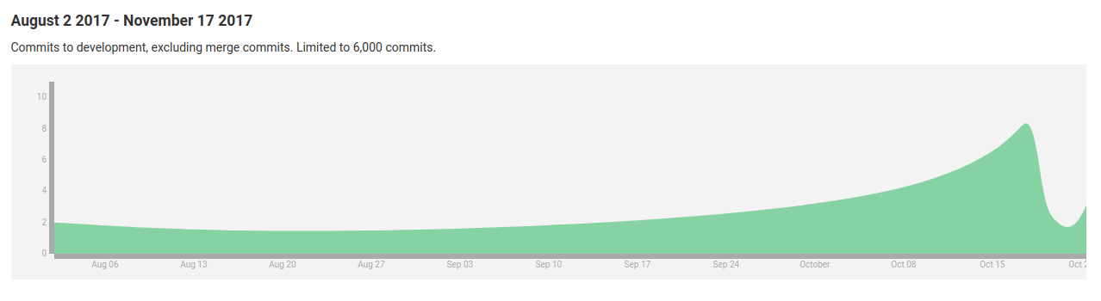

Dodatak D: Plan rada i ostvarenje
Ostvareno u rev. 1:
Dokumentacija:
- Opis projektnog zadatka
- Funkcionalni zahtjevi
- Ostali zahtjevi
- Dnevnik sastanaka
- Dnevnik promjene dokumentacije
- Arhitektura i dizajn sustava
Implementacija:
- Inicijalno stvaranje Maven projekta
- Povezivanje okoline s Gitlab-om
Plan za rev. 2:
Dokumentacija:
- Implementacija i korisničko sučelje
- Zaključak i budući rad
- Popis literature
- Pregled i konačna dorada cijele dokumentacije
Implementacija:
- Svih glavnih i sporednih dijelova sustava
- Konačno ispitivanje funkcionalnosti i ispravnosti sustava

